T.C
ŞAHİNBEY KAYMAKAMLIĞI
ABDÜLHAMİTHAN MESLEKİ VE TEKNİK ANADOLU LİSESİ MÜDÜRLÜĞÜ

2024-2028 STRATEJİK PLANI



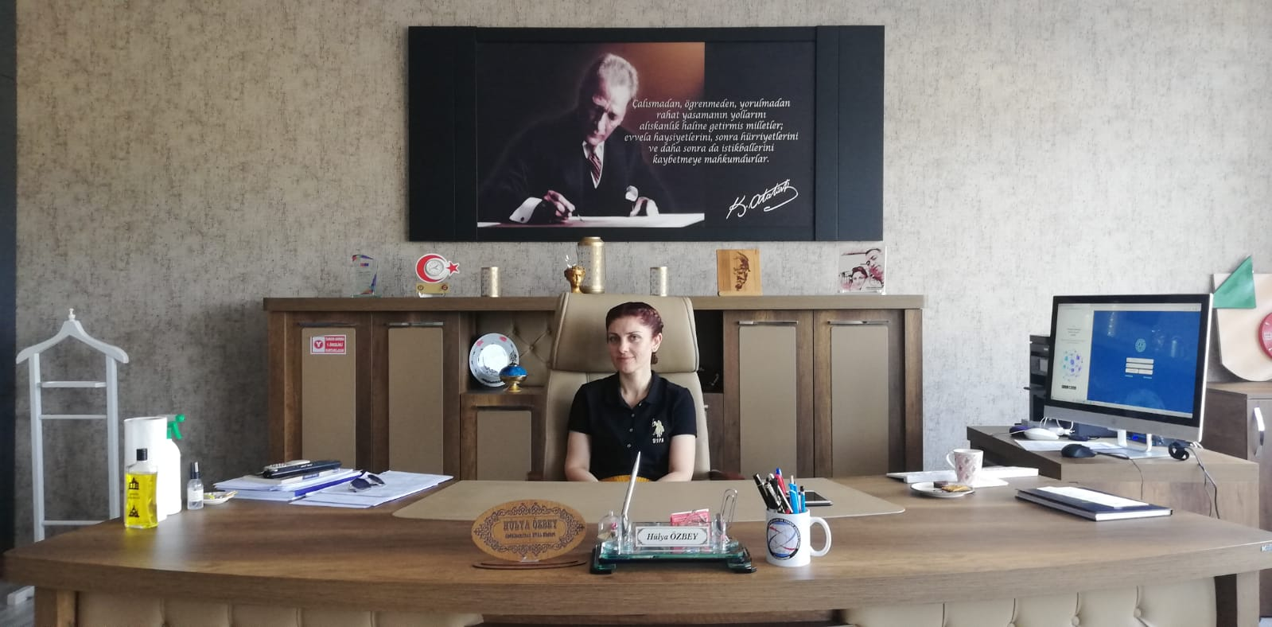

Sunuş:

2013-2014 Eğitim-Öğretim yılında faaliyete geçen okulumuzun genç, dinamik, özverili ve çalışkan kadrosuyla Gaziantep’te Meslke liseleri arasında saygın bir yere kavuşacağımıza inancımız tamdır. Ekibimizde bunu gerçekleştirecek enerjiyi fazlasıyla görüyoruz. Amacımız öğrencilerimizin iyi bir eğitim ve öğretim hayatı geçirerek geleceğe daha iyi hazırlanmalarını sağlamaktır.

Abdülhamithan Mesleki ve Teknik Anadolu Lisesi olarak iyi bir insan ve mutlu bir toplum yetiştirme sorumluluğumuzun farkındayız. Bu nedenle eğitim alanındaki yeni yaklaşımları takip ediyor “Daha iyi bir eğitim imkânını nasıl sağlarız ve öğrencilerimizi geleceğe en iyi şekilde nasıl hazırlarız?” sorusunu sürekli kendimize soruyoruz. Öğrenci ve velilerimizle etkileşime girerek ne yaptığımızı ve neler yapabileceğimize dair görüş alışverişinde bulunarak hedeflerimize ulaşabileceğimizi düşünüyoruz.

Abdülhamithan Mesleki ve Teknik Anadolu Lisesi olarak biz bilgi toplumunun gün geçtikçe artan bilgi arayışını karşılayabilen ve bu bilgiyi ürüne dönüştürebilen bireyler yetiştirmek için; eğitim, öğretim, topluma hizmet faaliyetlerimizi arttırmak istemekteyiz. Var olan değerlerimiz doğrultusunda dürüst, tarafsız, adil, sevgi dolu, iletişime açık, çözüm üreten, yenilikçi, önce insan anlayışına sahip bireyler yetiştirmek bizim temel hedefimizdir.
“Eğitimdir ki bir milleti ya hür, bağımsız, şanlı, yüksek bir topluluk halinde yaşatır; ya da milleti esaret ve sefalete terk eder.” (Mustafa Kemal Atatürk)
Bir milleti hür, bağımsız, şanlı, yüksek bir topluluk haline getirecek olan eğitim, amaç ve hedefleri belirlenmiş, anlık kararlarla değil belirli bir strateji dâhilinde yürütülen eğitimdir. Mustafa Kemal Atatürk’ün yukarıdaki sözünde vurguladığı “eğitim” de ancak planlı bir eğitimdir. Bu nedenle Abdülhamithan Mesleki ve Teknik Anadolu Lisesiolarak 2021-2022yılları arasında hedefimizi belirleyerek bu alanda çalışmalarımıza hız vereceğiz.

2021-2022yılları arasındaki eğitim ihtiyaçlarımız ve hedeflerimize dair yapacağımız anket çalışmalarıyla öğretmenimiz, öğrencimiz ve velilerimize neler yapabileceğimize dair sorular sorup okulumuzu ortak yönetişim ve geliştirme anlayışı içinde bu süreci yürüteceğiz.

Okulumuzun öğretmenleri arasındaki mesleki ve kişisel bir dayanışma güçlü yönlerimizdendir. Tüm eksikliklere rağmen öğrenci-öğretmen-idare-veli işbirliği sayesinde tüm eğitim ve öğretim faaliyetleri, sosyal etkinlikler hız kesmeden devam etmektedir. Okulumuzun rehberlik servisi ise öğrencilere her türlü desteği vermekte çalışmalarını yetkinlik ve fedakârlıkla sürdürmektedir.
Okul çevresinde gecekondulaşma vardır. Okulun sosyo- ekonomik görünümü düşük grupta sayılabilir. Veli görünümümüz; işçi, serbest meslek sahibi ve az sayıda memur olan bir yapıya sahiptir. Öğrencilerin giyim ve kırtasiye gibi konularda fazla bir sorunları yoktur. Ancak bu velilerin öğrencilerimizin eğitim ve öğretimleri ile ilgilendikleri anlamına gelmemelidir. Velilerin okula olan ilgileri yeterli değildir. Velilerin veli toplantılarına katılma oranı % 15 civarındadır.
Öğrencilerimiz kendini doğru ifade edebilen, disiplinsel sorunları olan , devamsızlık oranları yüksek bir kitledir.
Okulda düzenlenen sosyal ve kültürel faaliyetlerin öğrencinin yaşantısına olumlu katkısını bilen okulumuz, öğrencilere yönelik etkinliklere önem vermektedir. Mesleki ve sosyal dayanışma içerisinde sevgi ve saygıyı esas alan, çağdaş bir yönetim anlayışını benimseyen, sürekli sorgulayan bir okul olmak için uğraş vermekteyiz.
Abdülhamithan Mesleki ve Teknik Anadolu LisesiStratejik Planında (2021-2022) belirtilen amaç ve hedeflere ulaşmamızın okulumuzun gelişme ve kurumsallaşma süreçlerine önemli katkılar sağlayacağına inanmaktayız. Planın hazırlanmasında emeği geçen Proje ve Koordinasyon Ekibi’ne ve uygulanmasında yardımı olacak İl Milli Eğitim Müdürlüğü, AR-GE birim sorumlusu olmak üzere tüm kurum ve kuruluşlara öğretmen, öğrenci ve velilerimize teşekkür ederim.

HÜLYA ÖZBEY
Okul Müdürü

İçindekiler
Sunuş 3
İçindekiler 6
BÖLÜM I: GİRİŞ ve PLAN HAZIRLIK SÜRECİ 7
BÖLÜM II: DURUM ANALİZİ 8
Okulun Kısa Tanıtımı 8
Okulun Mevcut Durumu: Temel İstatistikler 10
PAYDAŞ ANALİZİ 15
GZFT (Güçlü, Zayıf, Fırsat, Tehdit) Analizi 47
Gelişim ve Sorun Alanları 50
BÖLÜM III: MİSYON, VİZYON VE TEMEL DEĞERLER 53
MİSYONUMUZ 53
VİZYONUMUZ 53
TEMEL DEĞERLERİMİZ 53
BÖLÜM IV: AMAÇ, HEDEF VE EYLEMLER 54
TEMA I: EĞİTİM VE ÖĞRETİME ERİŞİM 54
TEMA II: EĞİTİM VE ÖĞRETİMDE KALİTENİN ARTIRILMASI 57
TEMA III: KURUMSAL KAPASİTE 60
V. BÖLÜM: MALİYETLENDİRME 62
EKLER: Hata! Yer işareti tanımlanmamış.

BÖLÜM I: GİRİŞ ve PLAN HAZIRLIK SÜRECİ
2021-2022dönemi stratejik plan hazırlanması süreci Üst Kurul ve Stratejik Plan Ekibinin oluşturulması ile başlamıştır. Ekip tarafından oluşturulan çalışma takvimi kapsamında ilk aşamada durum analizi çalışmaları yapılmış ve durum analizi aşamasında paydaşlarımızın plan sürecine aktif katılımını sağlamak üzere paydaş anketi, toplantı ve görüşmeler yapılmıştır.
Durum analizinin ardından geleceğe yönelim bölümüne geçilerek okulumuzun amaç, hedef, gösterge ve eylemleri belirlenmiştir. Çalışmaları yürüten ekip ve kurul bilgileri altta verilmiştir.

STRATEJİK PLAN ÜST KURULU

Üst Kurul Bilgileri |  | Ekip Bilgileri
Adı Soyadı | Unvanı | Adı Soyadı | Unvanı
HÜLYA ÖZBEY | Okul Müdürü | HÜLYA ÖZBEY | Okul Müdürü
CİHAN AKPINAR | Müdür Yardımcısı | SERCAN BOZKURT | Öğretmen
BURCU ORAK | Öğretmen | FIRAT MUTLUSOY | Öğretmen
HAYATİ DOĞANAY | Öğretmen | MELTEM GÜRSEL | Rehber Öğretmen
PINAR BİLGEHAN | Okul Aile Birliği Başkanı | GÖKHAN KURT | Öğretmen
NEBİ DOĞAN | Okul Aile Birliği Yönetim Kurulu Üyesi |  | Gönüllü Veli

BÖLÜM II: DURUM ANALİZİ

Durum analizi bölümünde okulumuzun mevcut durumu ortaya konularak neredeyiz sorusuna yanıt bulunmaya çalışılmıştır.
Bu kapsamda okulumuzun kısa tanıtımı, okul künyesi ve temel istatistikleri, paydaş analizi ve görüşleri ile okulumuzun Güçlü Zayıf Fırsat ve Tehditlerinin (GZFT) ele alındığı analize yer verilmiştir

Okulun Kısa Tanıtımı
Abdülhamithan Mesleki ve Teknik Anadolu Lisesi olarak Okulumuz Eğitim- Öğretim faaliyetlerine 2018-2019 yılı ile başlayan bir okuldur. Kuruluşunda Tasarım Teknolojileri Alanı ile Kız Meslek Lisesi olarak açılmıştır. Kendi binası inşaatı devam ettiğinden ilk yıl Şahinbey de bulunan Gaziantep Türk Telekom Mesleki ve Teknik Anadolu Lisesi bünyesinde faaliyetlerini sürdürmüştür. Açıldığı ilk yılda Suriyeli Öğrencileri de bünyesine alarak komplike bir yapıya kavuşmuştur. 31.05.2019 tarihinde kendi binasının geçici kabulü yapılmış ve hemen kendi binasına taşınan okulumuz, 2019-2020 Eğitim Öğretim yılından itibaren Karma bir yapı kazanmış, mevcut Tasarım Teknolojileri Alanı'na ek olarak Elektrik-Elektronik Teknolojileri Alanını da hizmete açmıştır. 2023-2024 öğretim yılında 9. Sınıflarda 90, 10. Sınıflarda 80, 11. Sınıflarda 101 ve 12. Sınıflarda 108 öğrenci ile eğitim hayatına devam etmektedir. Daha sonraki süreçte Anadolu Meslek Programı – Yenilenebilir Enerji Kaynakları Alanı (Güneş Enerjisi Dalı) ile Anadolu Teknik Programı- Asansör Sistemleri Alanı gibi alanlar da açılmıştır. Bu kapsamda çeşitli kurum ve kuruluşlarla işbirliği protokolleri yapılmıştır. 2022-2023 öğretim yılında ATP-Asansör Sistemleri alanına 34, AMP Alanlarına ise 180 yeni öğrenci alınması planlanmaktadır. Okulumuzun tüm alan, dal ve atölye kurulumları tamamlanmış ve/ tamamlanmak üzeredir.
2018 yılında kurulan okulumuz kısa sürede mesleki ve teknik eğitimde şehrimizde öncü konuma geçmiş bulunmaktadır. Yapılan yerel ve ulusal projelerde olan etkinliğimiz kısa sürede okulumuzu önemli bir konuma taşımıştır. Köklerini milli ve manevi değerlerden alan bilim, sanat ve teknikle filizlenen ulu bir çınar olup geleceğe yön vermeyi vizyon edinmiş bir kuruluş konumundayız. Kuruluşumuzun esas amacı çağın ve toplumun ihtiyaçları doğrultusunda milli ve manevi değerlerini her şeyin üstünde tutan; geçmişinden ders alıp geleceğe yön veren; araştıran, sorgulayan, gayret eden, bilim ve sanatta yeniliklere açık, ülkemiz sanayisinin ihtiyaç duyduğu kalifiye elemanlar yetiştirmek olup bu alanda elimizden gelen gayreti göstermekteyiz.
Okulumuz öğrencileri genel olarak sosyo ekonomik seviyesi düşük, parçalanmış ve göçmen aile çocuklarından oluşmaktadır. Öğrencilerimizin bu zorluklarını azaltma ve onlara başarı ve kabul duygusunu yaşatma adına kuruluşumuzdan bu yana geçen kısa sürede ulusal çapta Teknofest, e- Twining, Tübitak 4006, Tübitak 2204 projelerinde etkin rol almıştır. Yerel olarak ise Gaziantep İl milli eğitim müdürlüğü ile birlikte okulöncesi öğrencileri için tamamen okulumuzda üretilip dağıtımını sağladığımız “Atık son buluyor, oyuncak hayat buluyor” projemizi yürütmüş ve yürütmekteyiz. Sosyal sorumluluk projesi kapsamında özellikle ülkemizde bulunan yabancı sığınmacı öğrencilerimize yönelik Concern, Pictes projeleri ile eğitim ve öğretim desteği verilmektedir. Yine okulumuz ile paydaş kurum ve kuruluşlarla yapılan işbirliği protokolleri kapsamında okulumuza GES(güneş enerji santrali) kurulumu yapılmış, Türkiye Asansörcüler Federasyonu ve yerel kuruluşlar ile yapılan protokoller kapsamında atölye ve malzeme desteği sağlanmıştır.
Okulumuzda şu anda Anadolu Teknik Programı(ATP) ve Anadolu Meslek Programı(AMP) olmak üzere iki adet öğretim programı uygulanmaktadır. Okulumuzda yenilenebilir enerji, elektrik elektronik, makine ve tasarım teknolojileri alanlarında eğitim verilmektedir.

Okulun Mevcut Durumu: Temel İstatistikler

Okul Künyesi
Okulumuzun temel girdilerine ilişkin bilgiler altta yer alan okul künyesine ilişkin tabloda yer almaktadır.

Temel Bilgiler Tablosu- Okul Künyesi
İli: GAZİANTEP |  |  |  | İlçesi: ŞAHİNBEY
Adres: | ABDÜLHAMİD HAN MAH. 191088 NOLU CAD. ABDULHAMİTHAN MESLEKİ VE TEKNİK ANADOLU LİSESİ BLOK NO 10 İÇ KAPI NO 1 ŞAHİNBEY / GAZİANTEP |  |  | Coğrafi Konum (link): |  | https://goo.gl/maps/zXj98Fdea4G2
Telefon Numarası: | 0 342 |  |  | Faks Numarası:
e- Posta Adresi: |  |  |  | Web sayfası adresi: |  | https://abdulhamithanmtal27.meb.k12.tr
Kurum Kodu: | 767327 |  |  | Öğretim Şekli: |  | Tam Gün
Okulun Hizmete Giriş Tarihi: 2018 |  |  |  | Toplam Çalışan Sayısı
Öğrenci Sayısı: | Kız | 62 |  | Öğretmen Sayısı | Kadın | 17
Öğrenci Sayısı: | Erkek | 309 |  | Öğretmen Sayısı | Erkek | 34
Öğrenci Sayısı: | Toplam | 371 |  | Öğretmen Sayısı | Toplam | 51
Derslik Başına Düşen Öğrenci Sayısı |  |  | : 20,6 | Şube Başına Düşen Öğrenci Sayısı |  |  | : 16,13
Öğretmen Başına Düşen Öğrenci Sayısı |  |  | : 7.42 | Şube Başına 30’dan Fazla Öğrencisi Olan Şube Sayısı |  |  | : 0
Öğrenci Başına Düşen Toplam Gider Miktarı |  |  |  | Öğretmenlerin Kurumdaki Ortalama Görev Süresi |  |  | 3
Öğretmen :51
Öğrenci :371
Derslik :18
Atölye-İşlik :12
Konferans Salonu :1
Toplantı Salonu :
Spor Salonu :1
Mesleki Uygulama Labaratuvarı :2
Kimya Laboratuvarı :0
Biyoloji Laboratuvarı :0
Fizik Laboratuvarı :0
BT Sınıfı :1
Müzik Sınıfı :1
Kütüphane Kitap Sayısı :1500

Çalışan Bilgileri
Okulumuzun çalışanlarına ilişkin bilgiler altta yer alan tabloda belirtilmiştir.
Çalışan Bilgileri Tablosu
Unvan* | Erkek | Kadın | Toplam
Okul Müdürü ve Müdür Yardımcısı | 6 | 1 | 7
Sınıf Öğretmeni | - | - | -
Branş Öğretmeni | 34 | 15 | 49
Rehber Öğretmen | - | 2 | 2
İdari Personel | 1 | 0 | 1
Yardımcı Personel | 2 | 2 | 5
Güvenlik Personeli | 1 | 0 | 1
Toplam Çalışan Sayıları

Okulumuz Bina ve Alanları
Okulumuzun binası ile açık ve kapalı alanlarına ilişkin temel bilgiler altta yer almaktadır.

Okul Yerleşkesine İlişkin Bilgiler
Okul Bölümleri |  | Özel Alanlar | Var | Yok
Okul Kat Sayısı | 4 | Çok Amaçlı Salon | 1 | 0
Derslik Sayısı | 18 | Çok Amaçlı Saha | 1
Derslik Alanları (m2) | 1512 | Kütüphane | 1
Kullanılan Derslik Sayısı | 18 | Fen Laboratuvarı | 0
Şube Sayısı | 22 | Bilgisayar Laboratuvarı | 1
İdari Odaların Alanı (m2) | 123 | İş Atölyesi | 12
Öğretmenler Odası (m2) | 84.5 | Beceri Atölyesi | 2
Okul Oturum Alanı (m2) | 1472 | Pansiyon | 0
Okul Bahçesi (Açık Alan)(m2) | 6054
Okul Kapalı Alan (m2) | 1472
Sanatsal, bilimsel ve sportif amaçlı toplam alan (m²) | 572
Kantin (m2)
Tuvalet Sayısı
Diğer (………….)

Sınıf ve Öğrenci Bilgileri
Okulumuzda yer alan sınıfların öğrenci sayıları alttaki tabloda verilmiştir.

SINIFI | Erkek | Kız | Toplam | SINIFI | Erkek | Kız | Toplam
9/A | 10 | 1 | 11 | 11/A | 9 | 0 | 9
9/B | 17 | 1 | 18 | 11/B | 16 | 1 | 17
9/C | 22 | 0 | 22 | 11/C | 14 | 1 | 15
9/D | 19 | 4 | 23 | 11/D | 16 | 5 | 21
9/E | 4 | 10 | 14 | 11/E | 10 | 6 | 16
10/A | 15 | 0 | 15 | 11/F | 4 | 3 | 7
10/B | 26 | 1 | 27 | 12/A | 16 | 1 | 17
10/C | 18 | 2 | 20 | 12/B | 24 | 2 | 26
10/D | 12 | 0 | 12 | 12/C | 25 | 1 | 26
 |  |  |  | 12/D | 3 | 7 | 10
 |  |  |  | 12/E | 5 | 6 | 11

Donanım ve Teknolojik Kaynaklarımız
Teknolojik kaynaklar başta olmak üzere okulumuzda bulunan çalışır durumdaki donanım malzemesine ilişkin bilgiye alttaki tabloda yer verilmiştir.

Teknolojik Kaynaklar Tablosu
Akıllı Tahta Sayısı | 22 | TV Sayısı | 2
Masaüstü Bilgisayar Sayısı | 6 | Yazıcı Sayısı | 6
Taşınabilir Bilgisayar Sayısı | 1 | Fotokopi Makinası Sayısı | 1
Projeksiyon Sayısı | 4 | İnternet Bağlantı Hızı | 1 Mbit

Gelir ve Gider Bilgisi
Okulumuzun genel bütçe ödenekleri, okul aile birliği gelirleri ve diğer katkılarda dâhil olmak üzere gelir ve giderlerine ilişkin son iki yıl gerçekleşme bilgileri alttaki tabloda verilmiştir.

Yıllar | Gelir Miktarı | Gider Miktarı
2022 | 616.000 TL | 610.000 TL
2023 | 467.000 TL | 367.000 TL

PAYDAŞ ANALİZİ
Kurumumuzun temel paydaşları öğrenci, veli ve öğretmen olmakla birlikte eğitimin dışsal etkisi nedeniyle okul çevresinde etkileşim içinde olunan geniş bir paydaş kitlesi bulunmaktadır. Paydaşlarımızın görüşleri anket, toplantı, dilek ve istek kutuları, elektronik ortamda iletilen önerilerde dâhil olmak üzere çeşitli yöntemlerle sürekli olarak alınmaktadır.
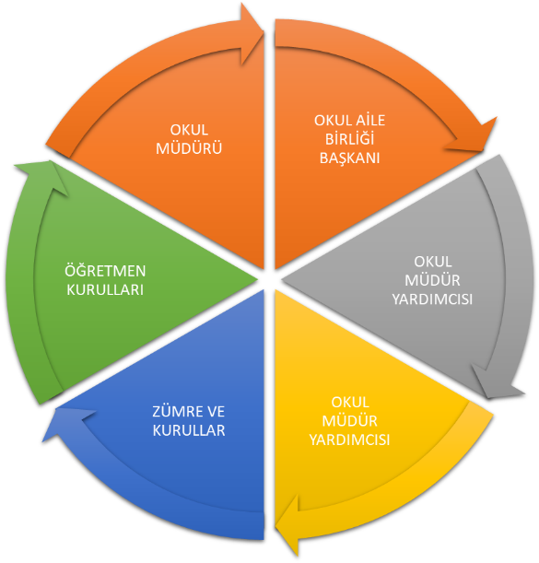

Paydaş anketlerine ilişkin ortaya çıkan temel sonuçlara altta yer verilmiştir:

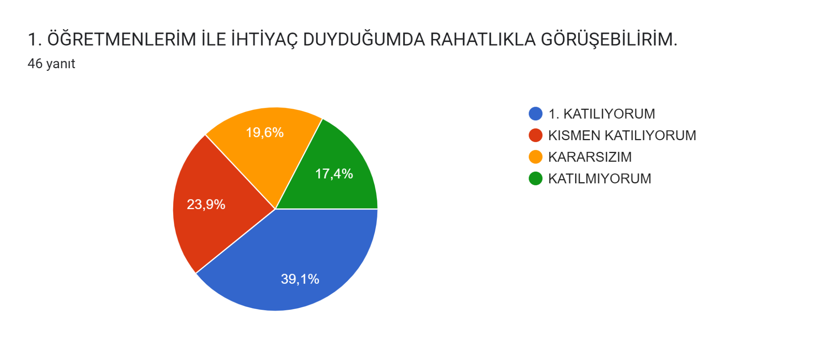
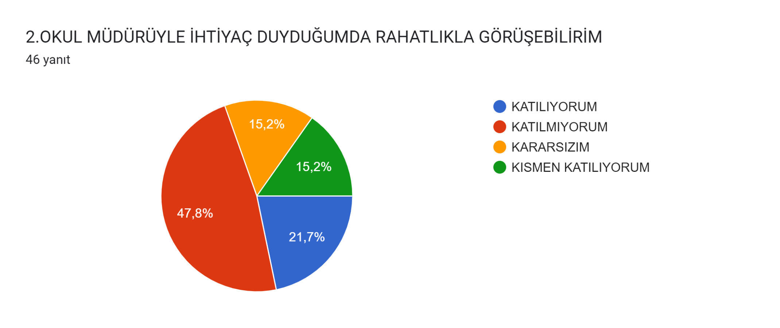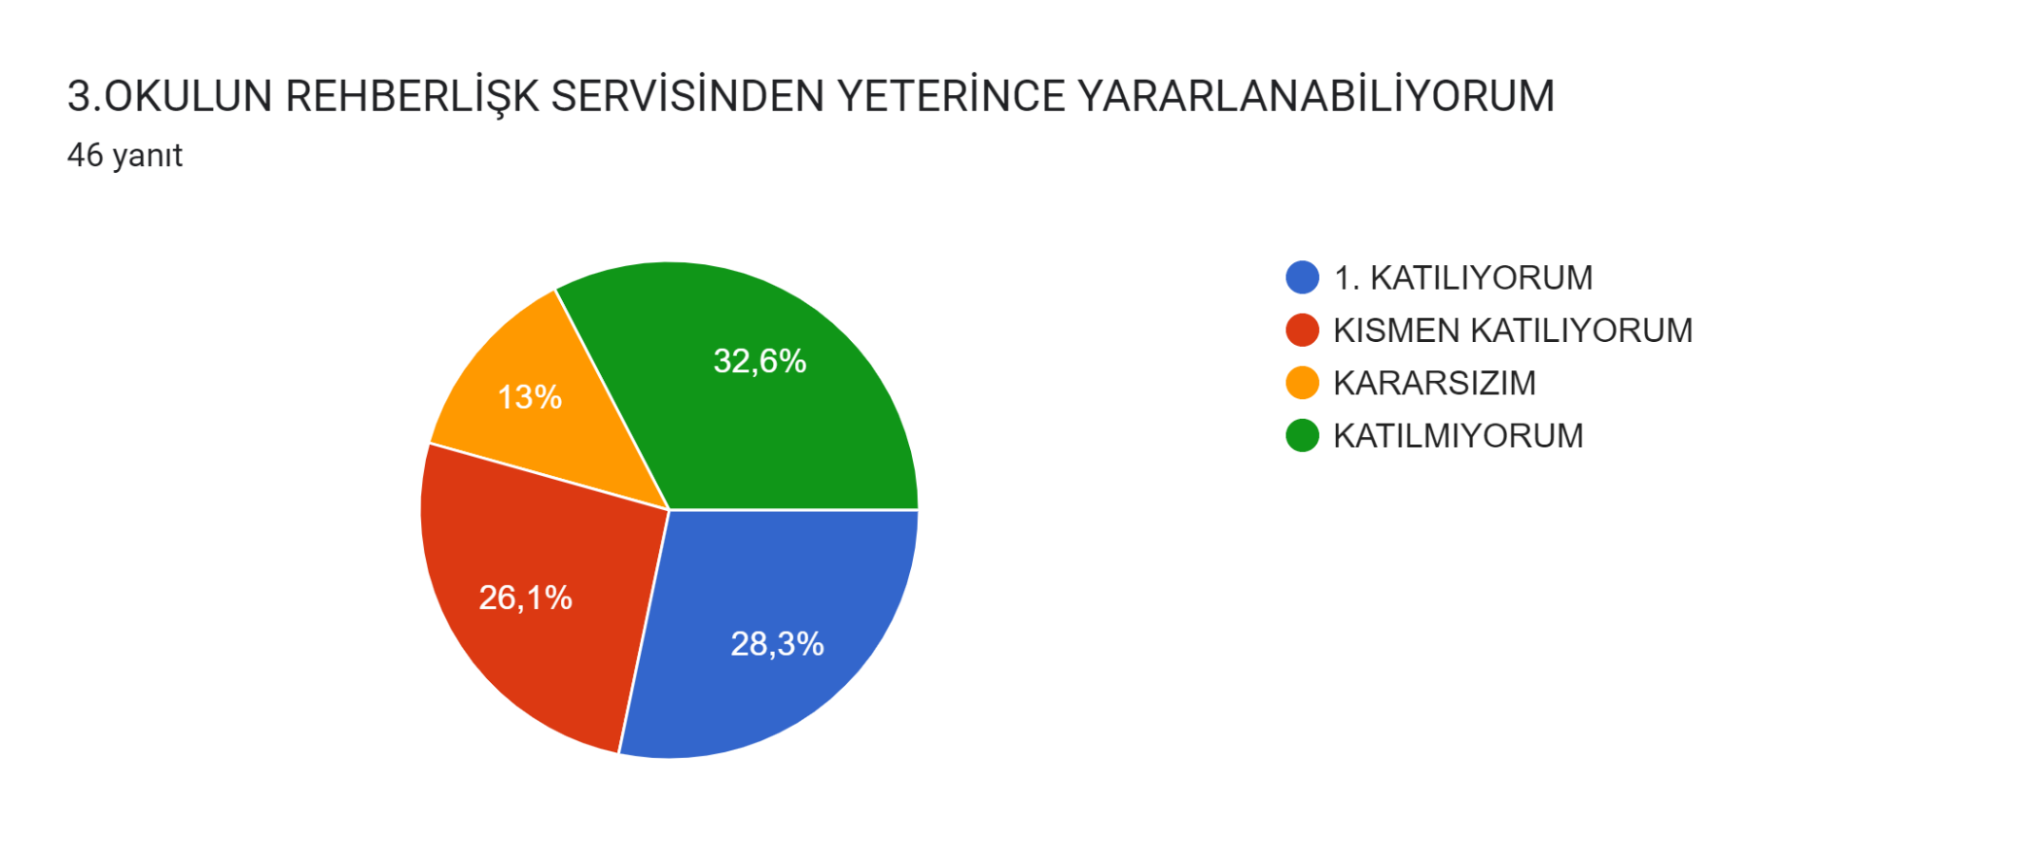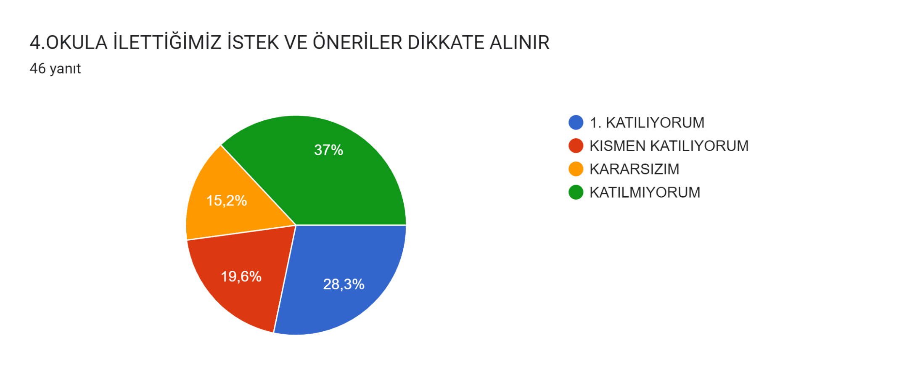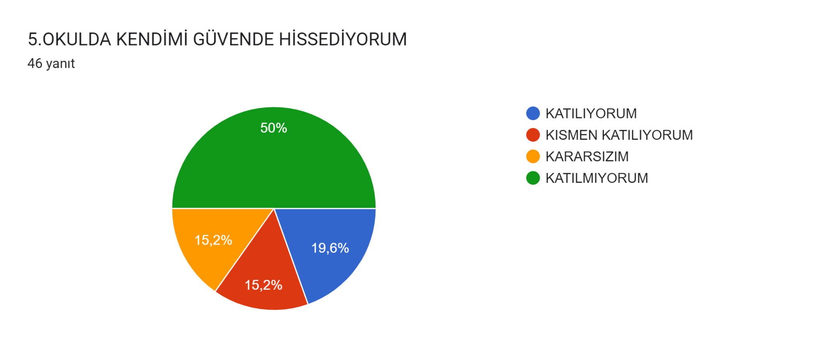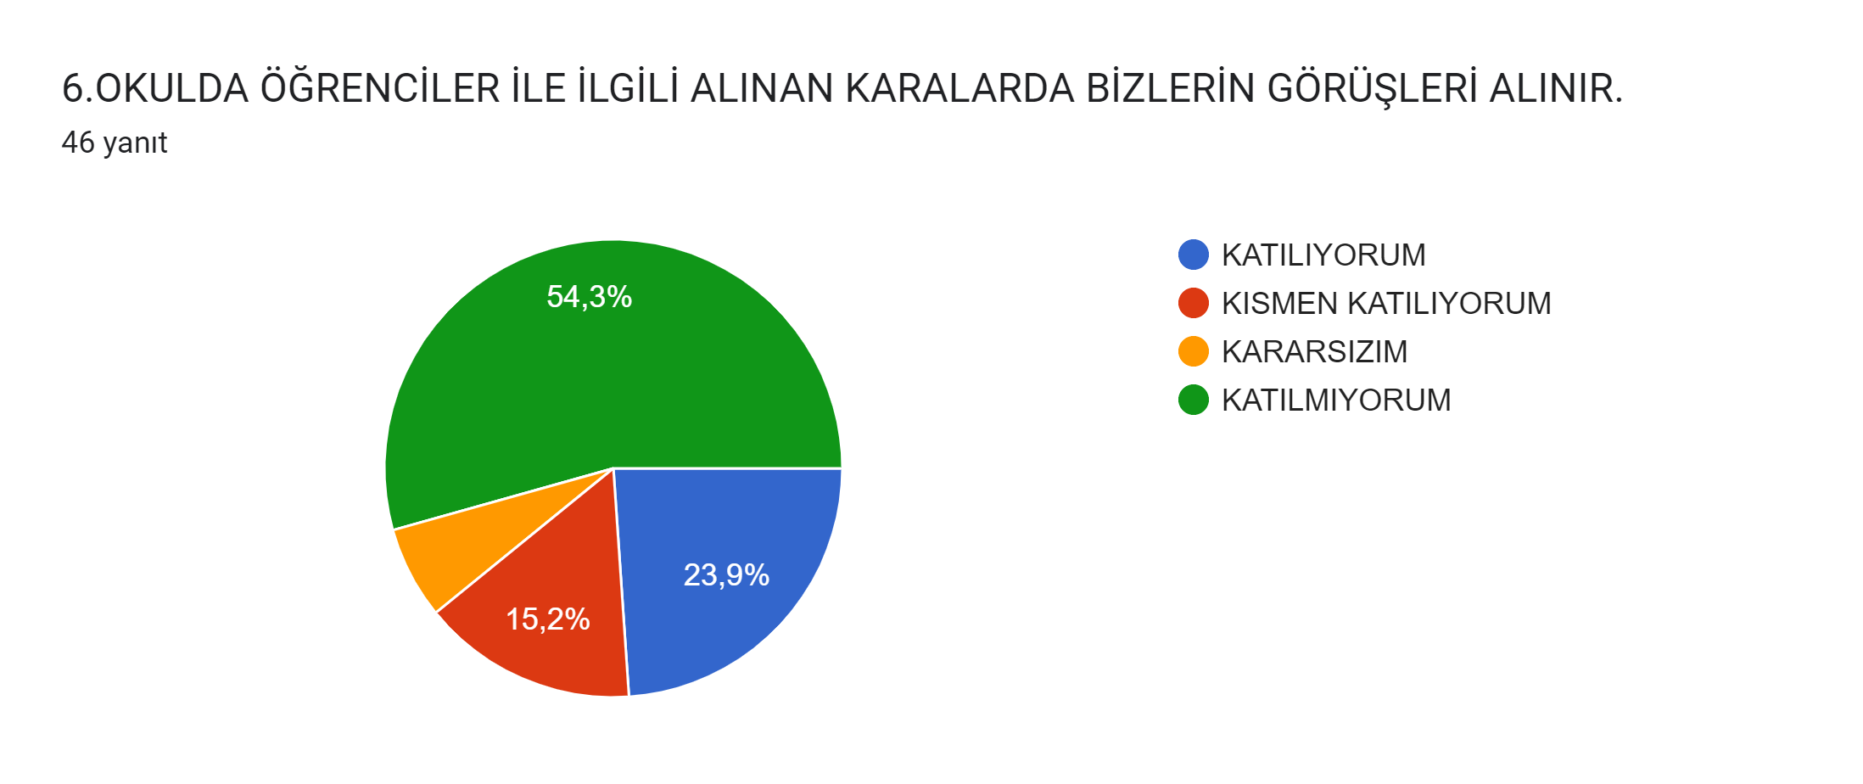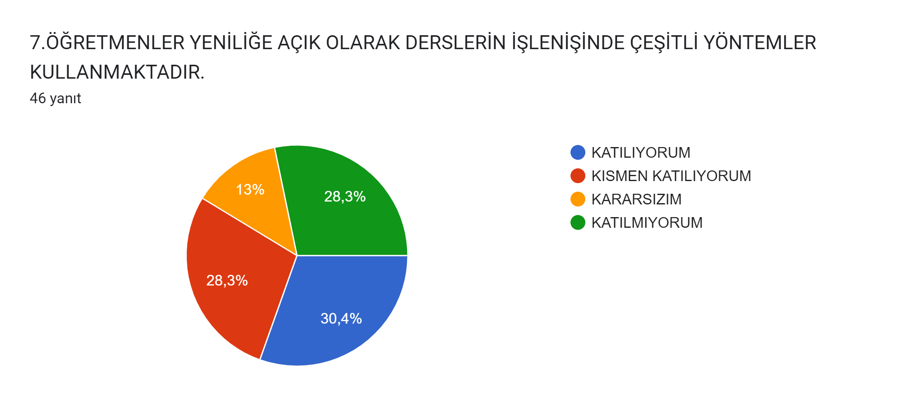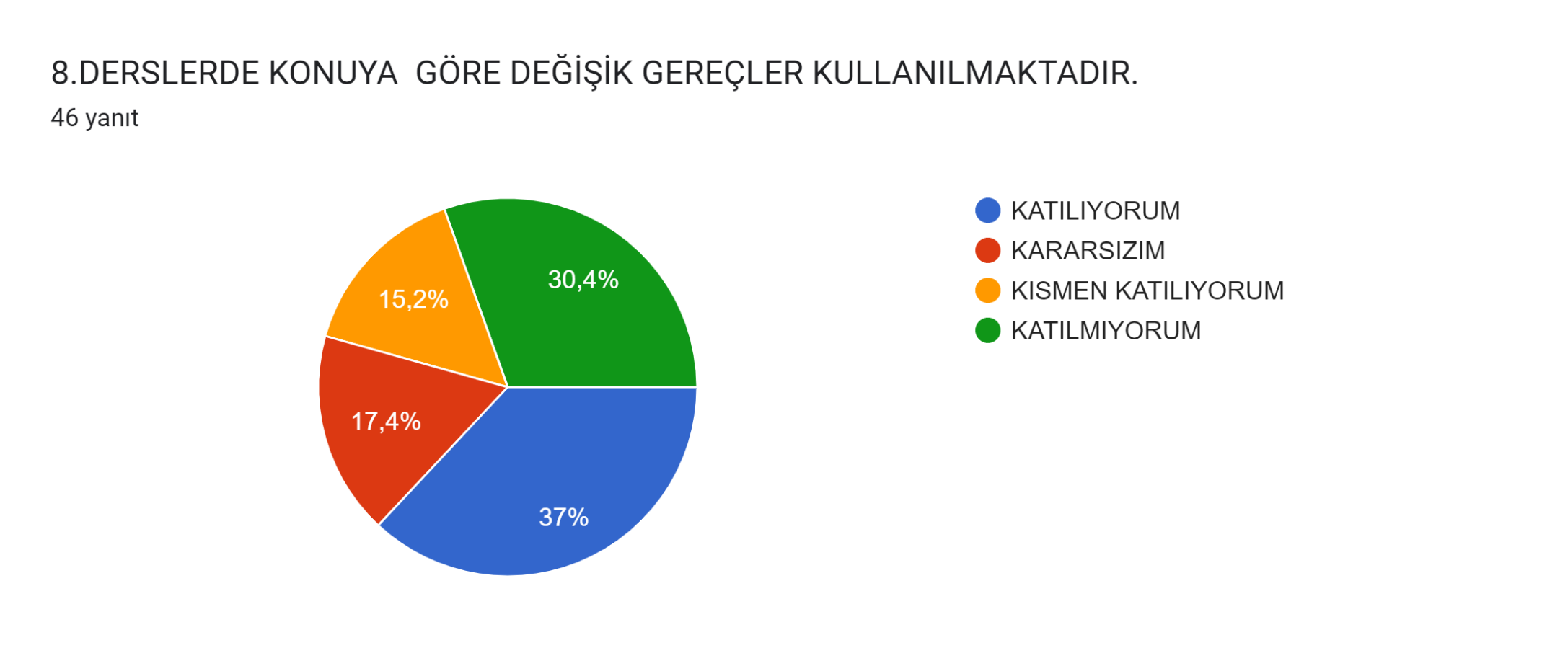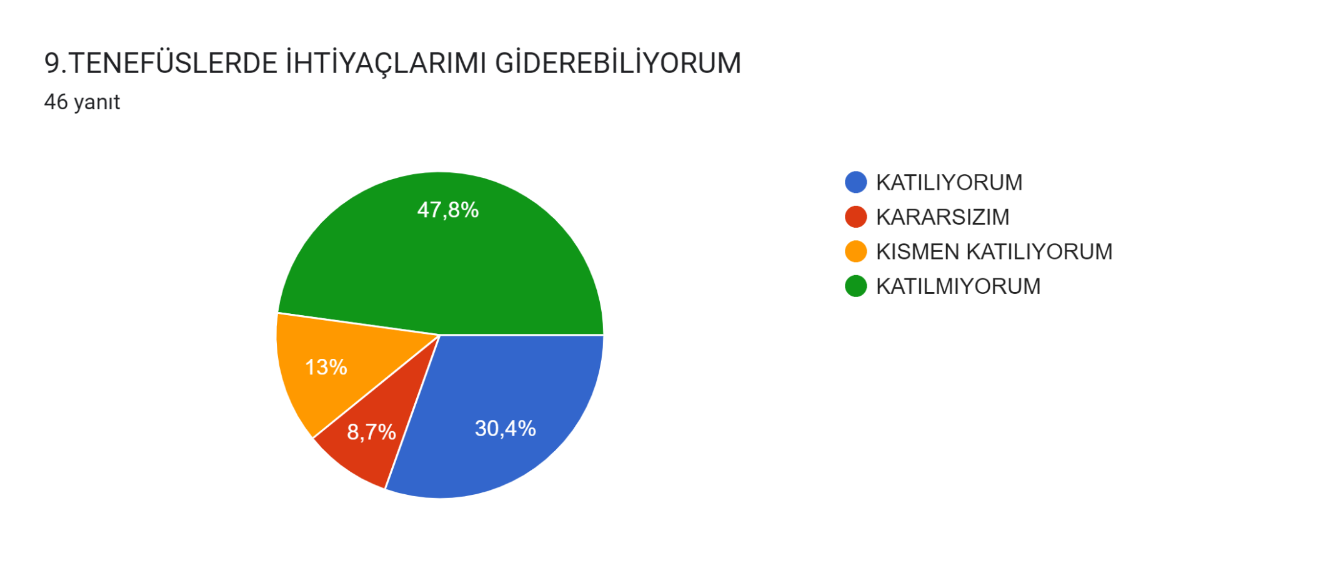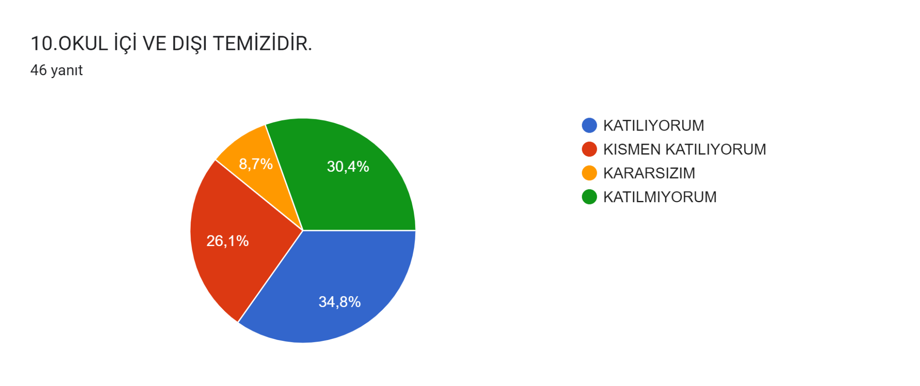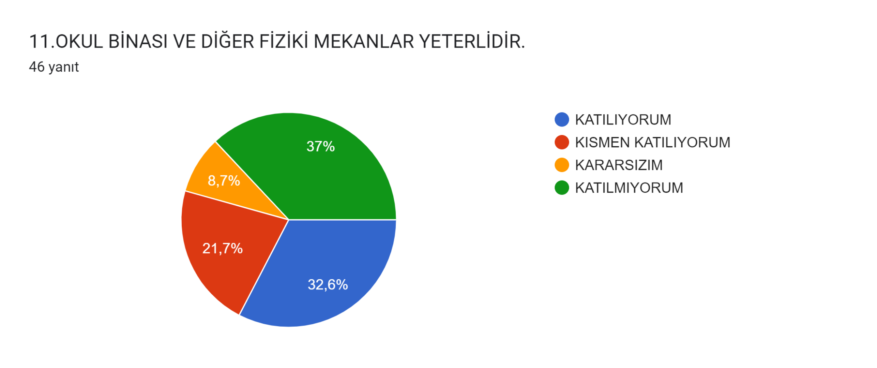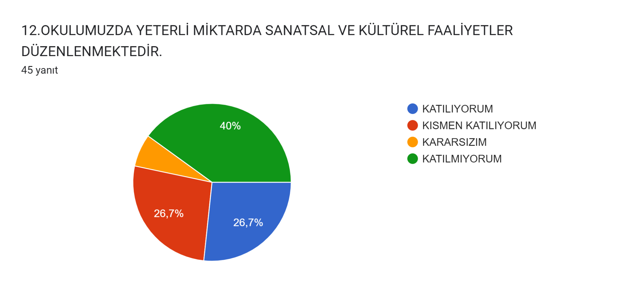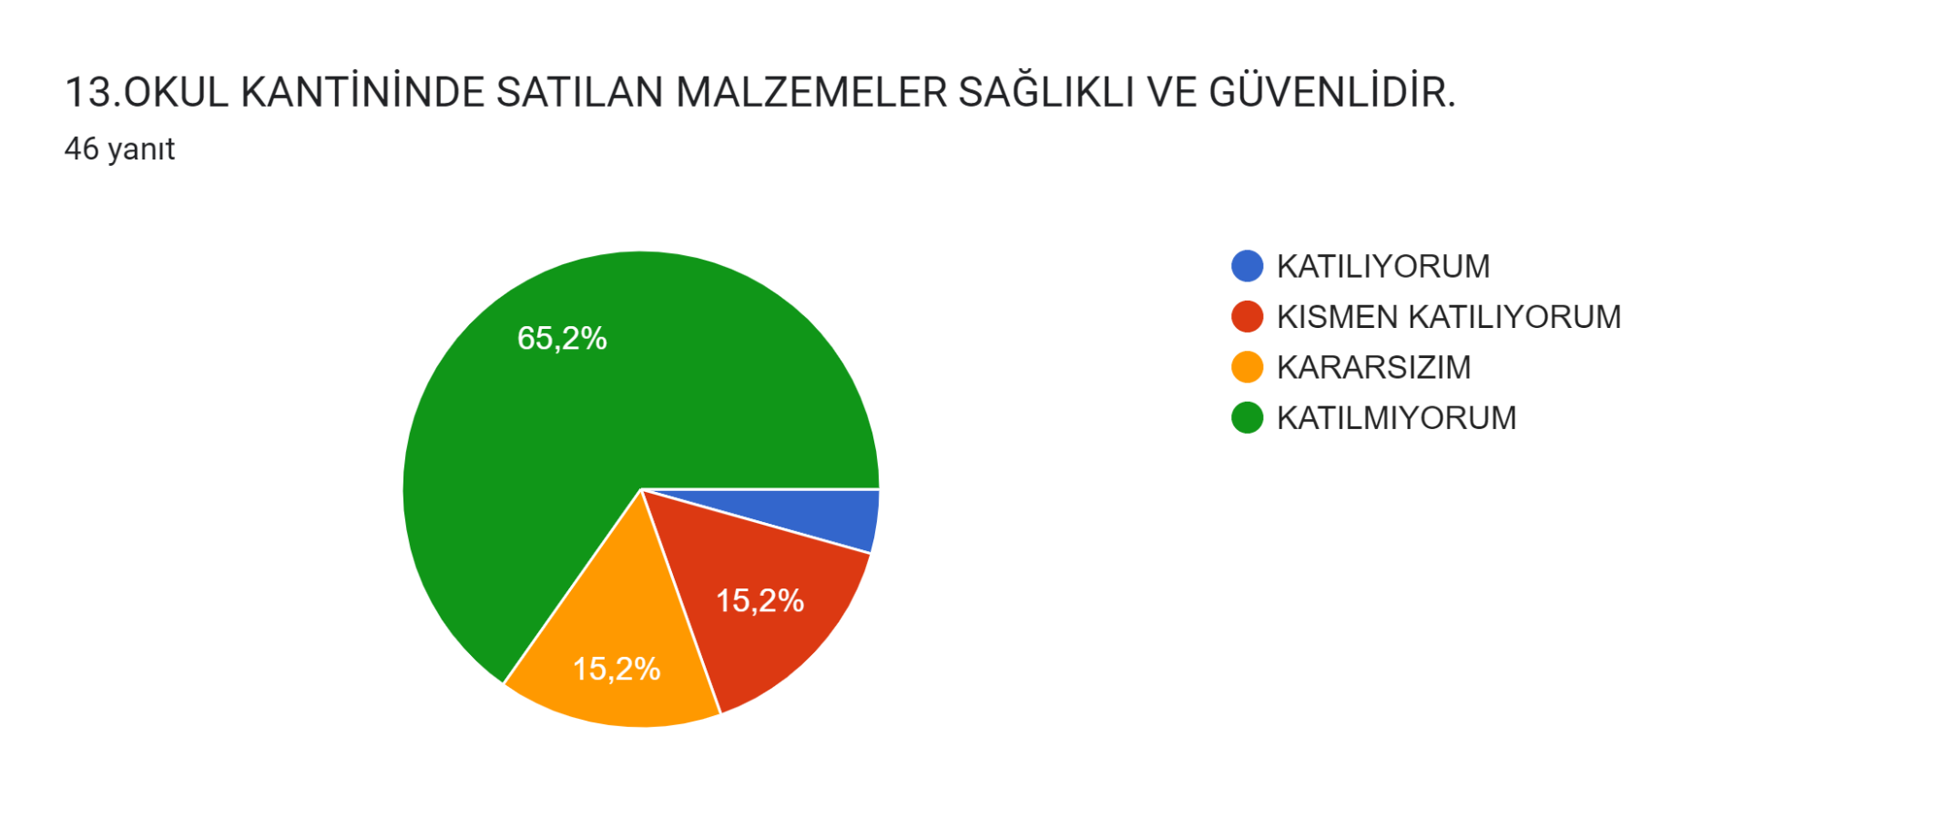

ÖĞRETMEN ANKET SONUÇLARI

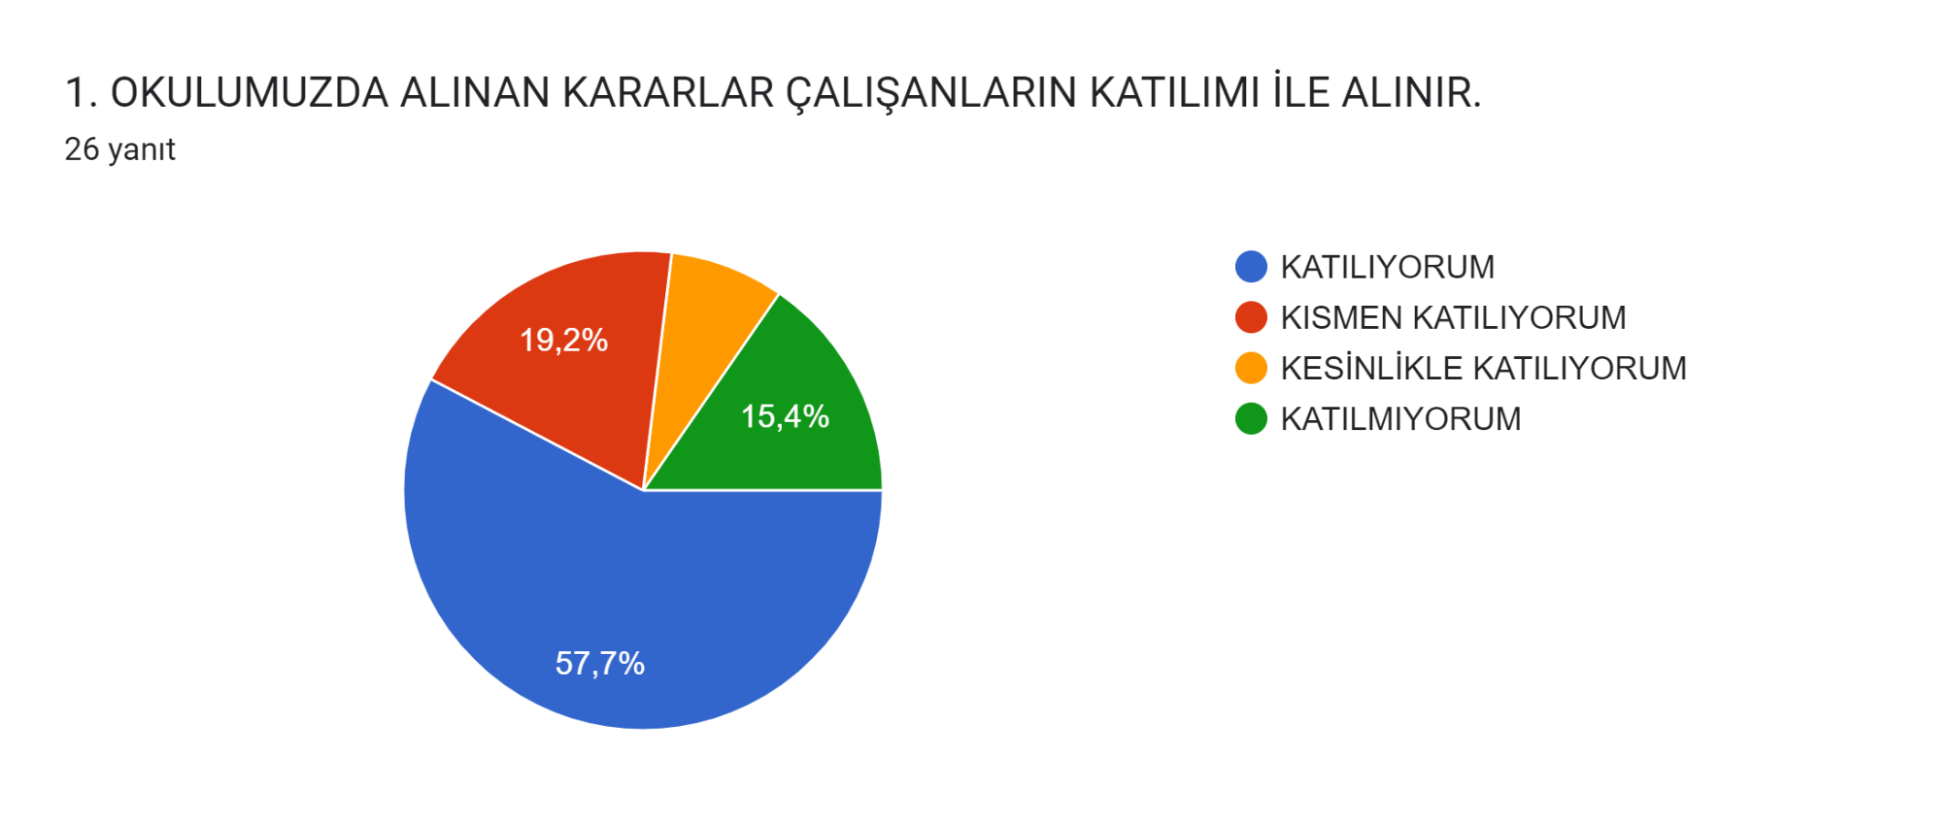
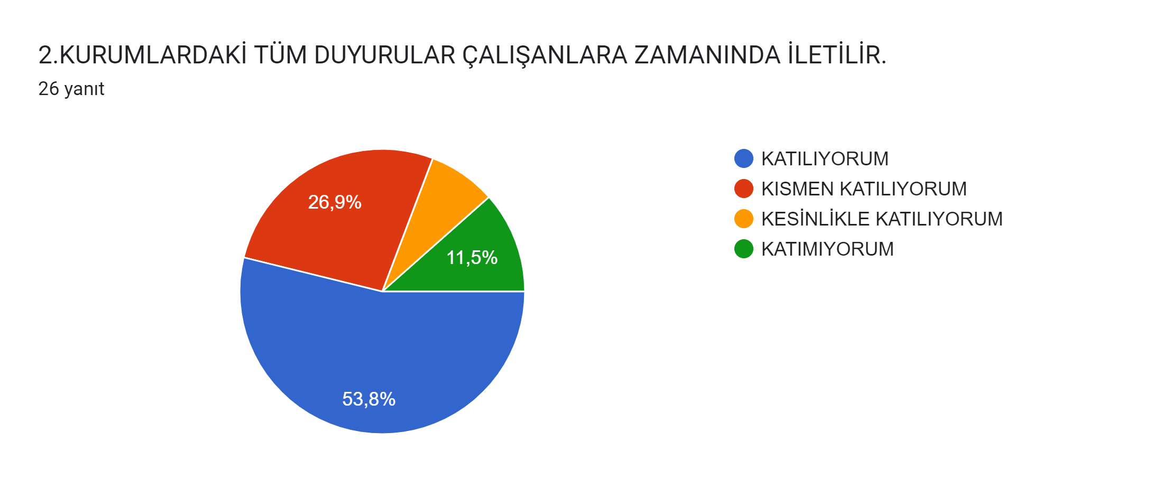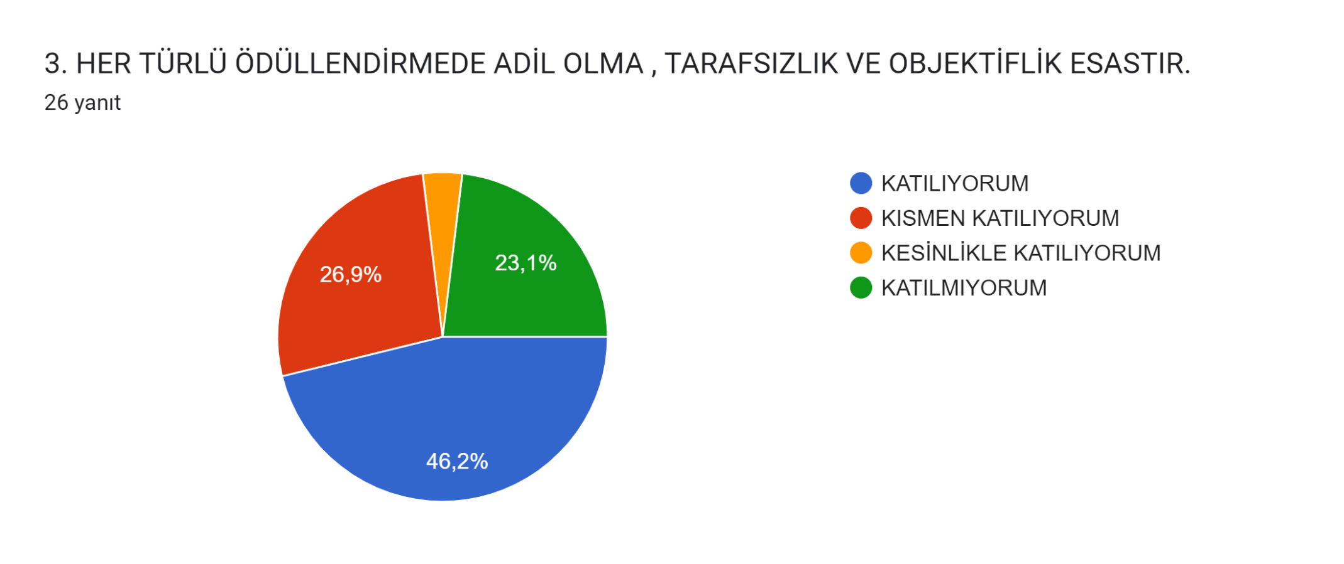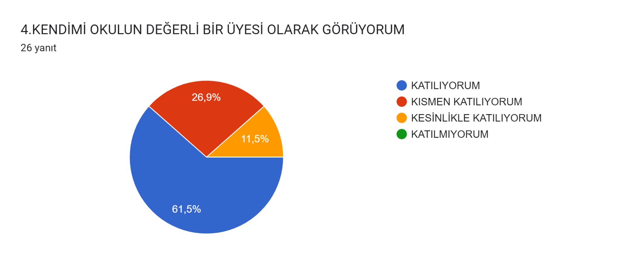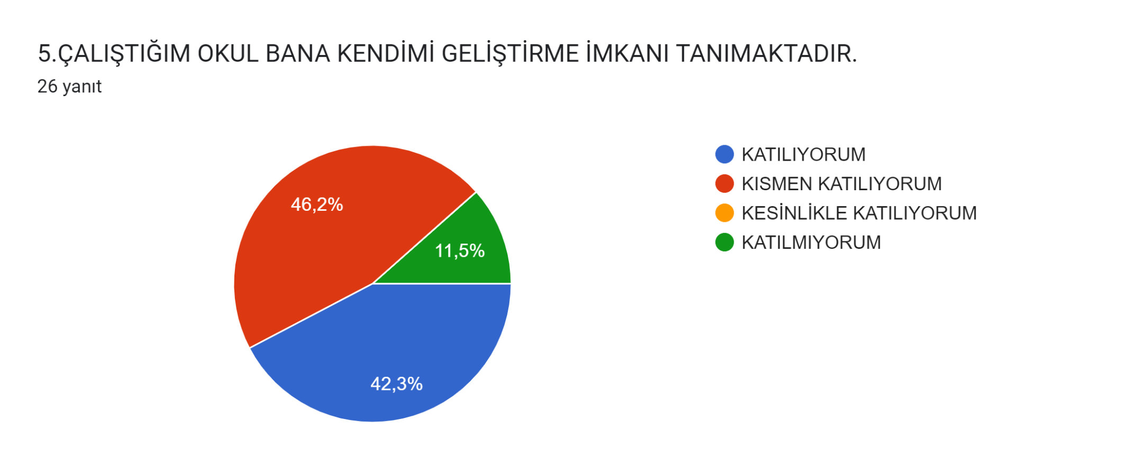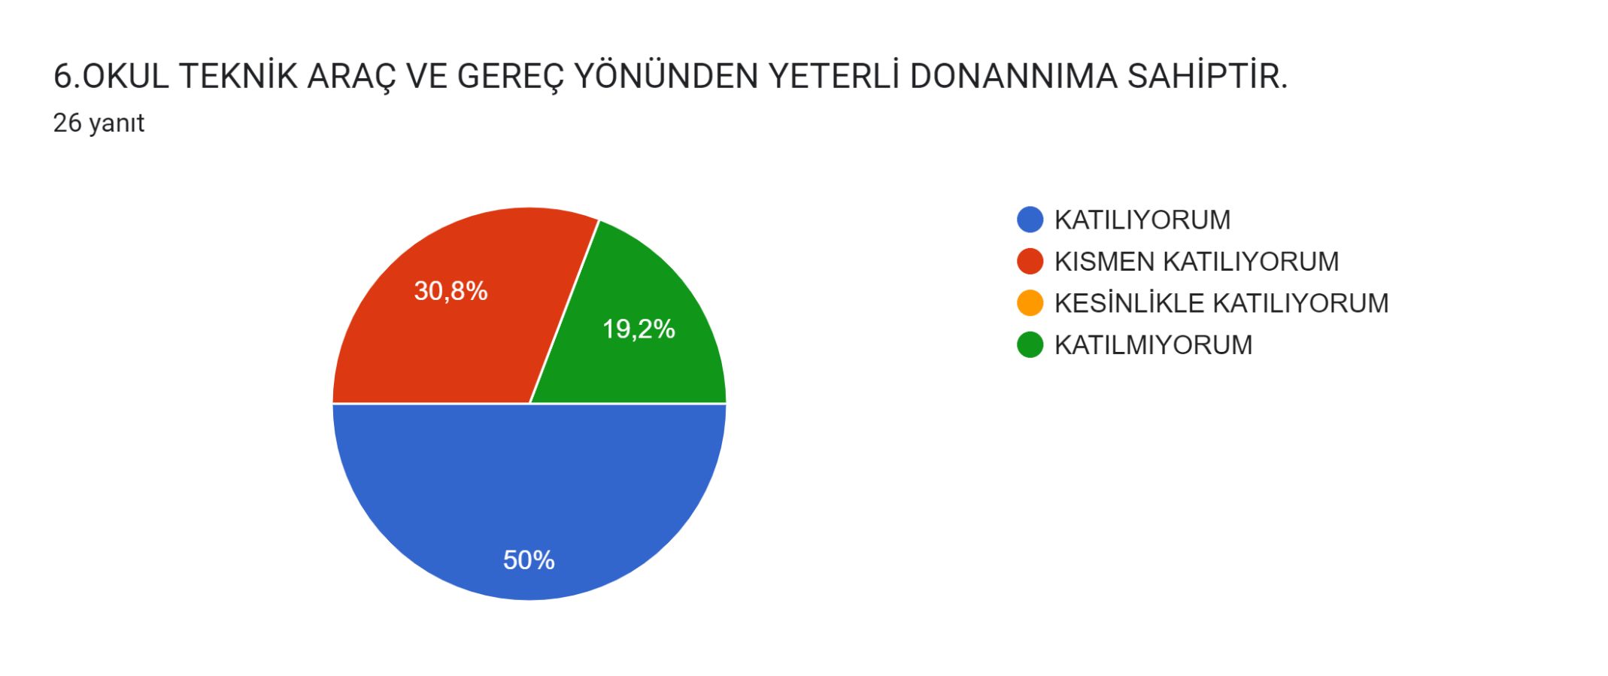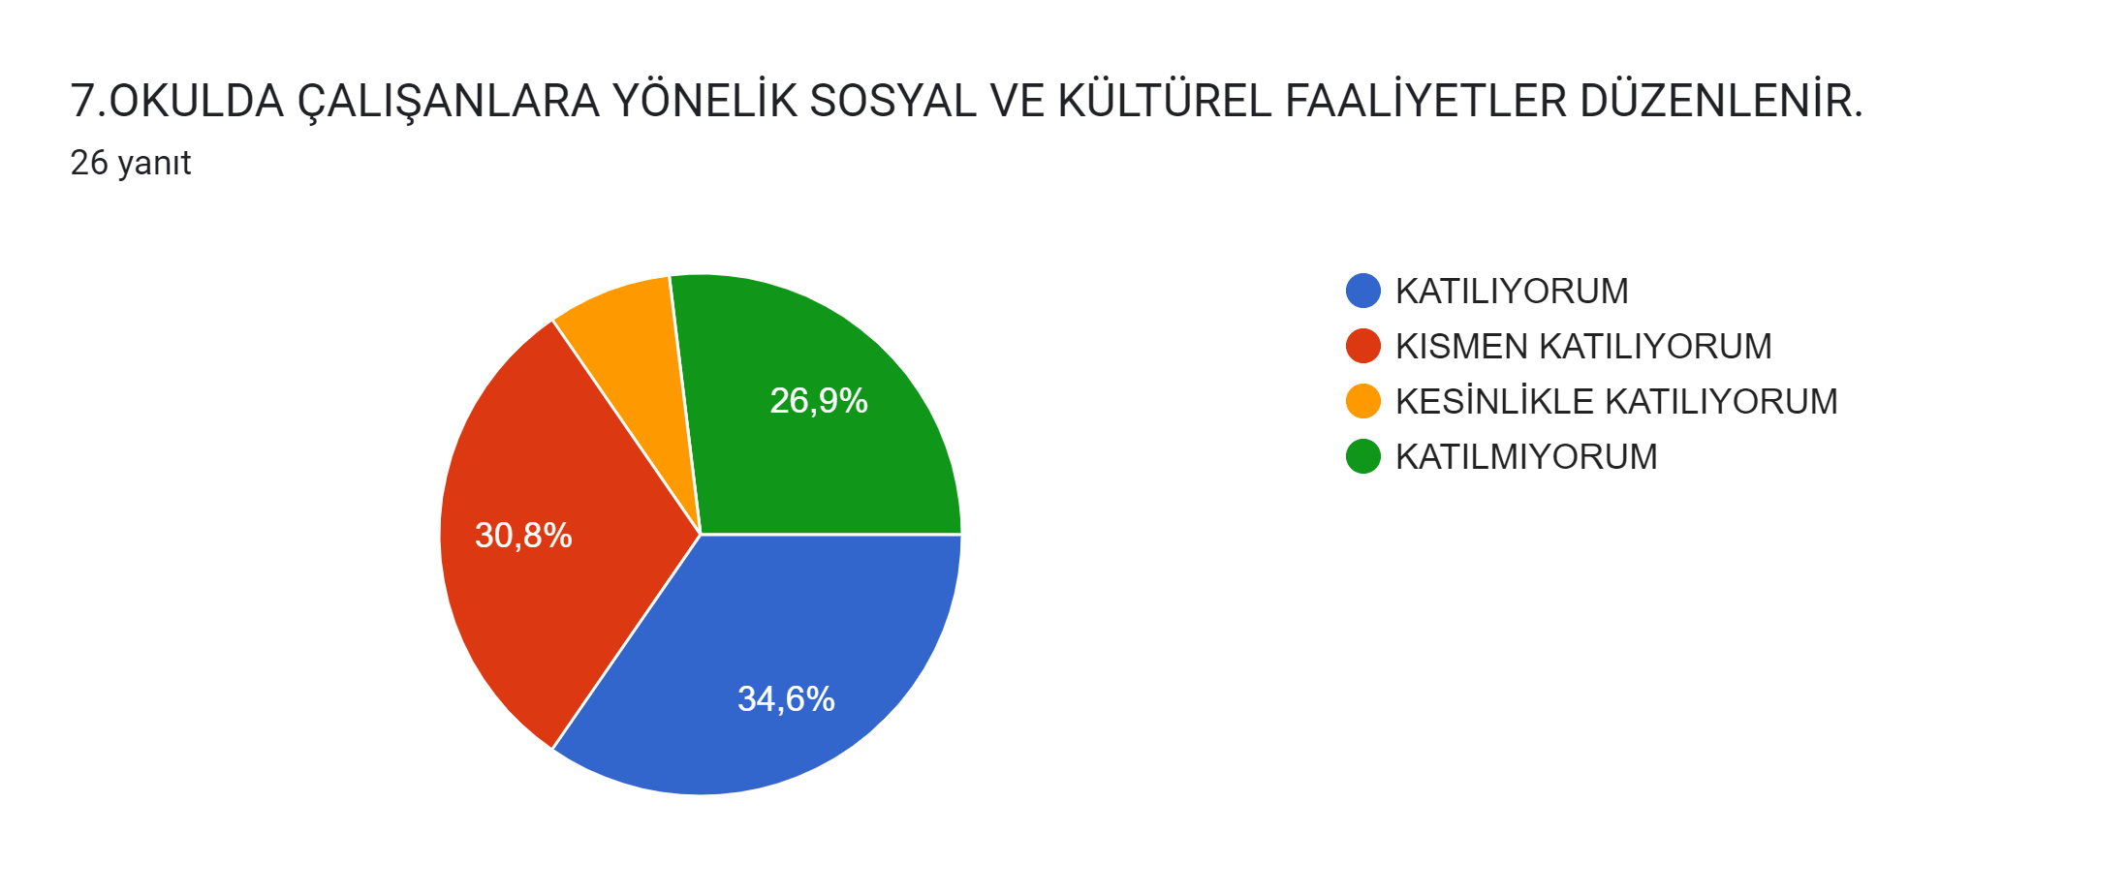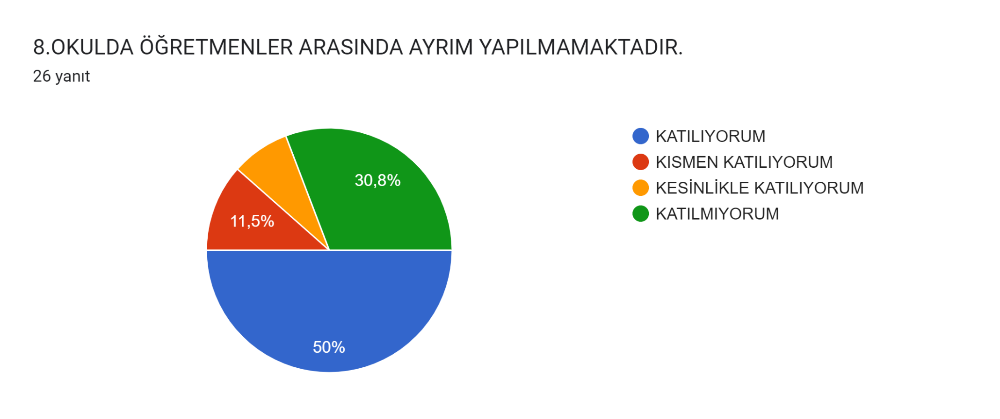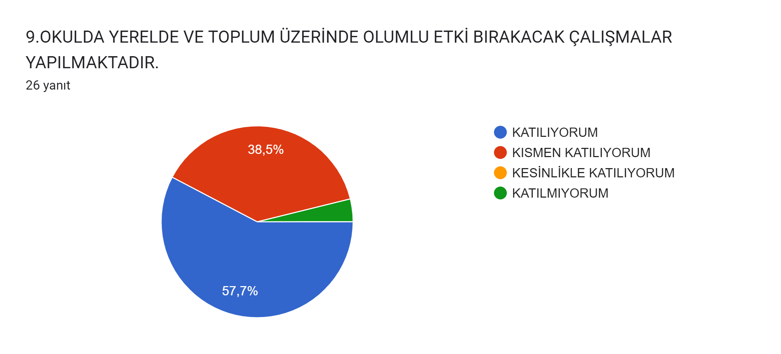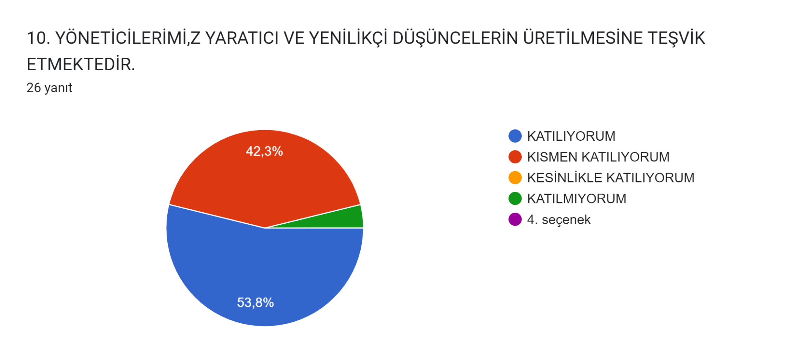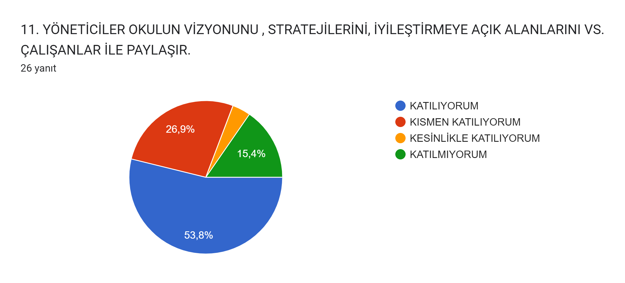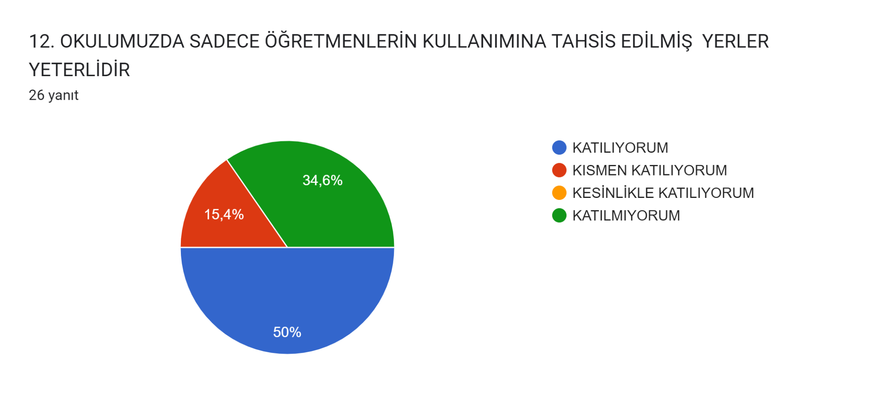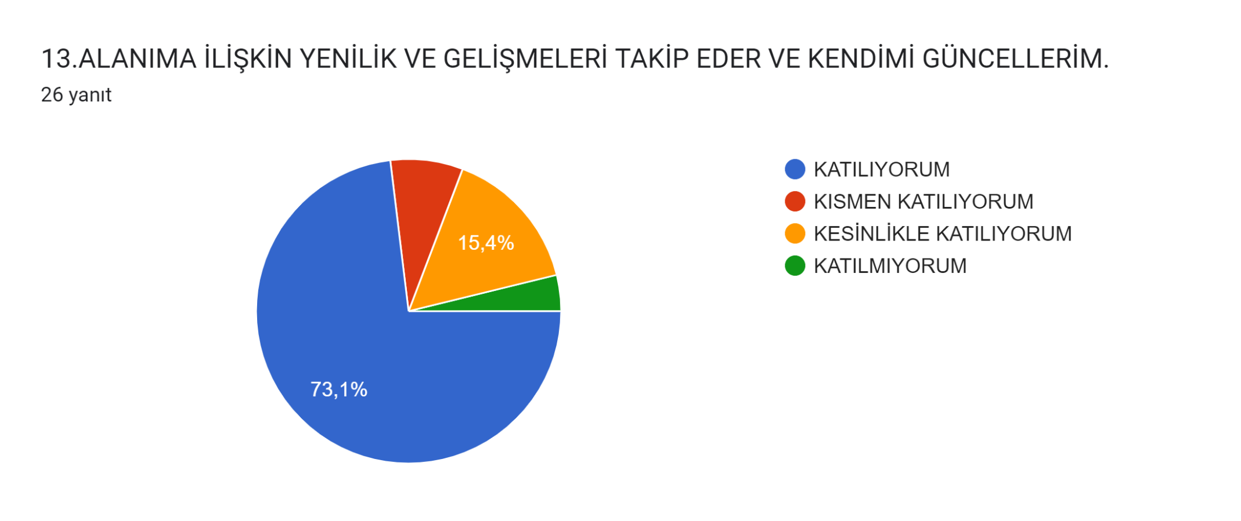

Öğrenci anket sonuçları:

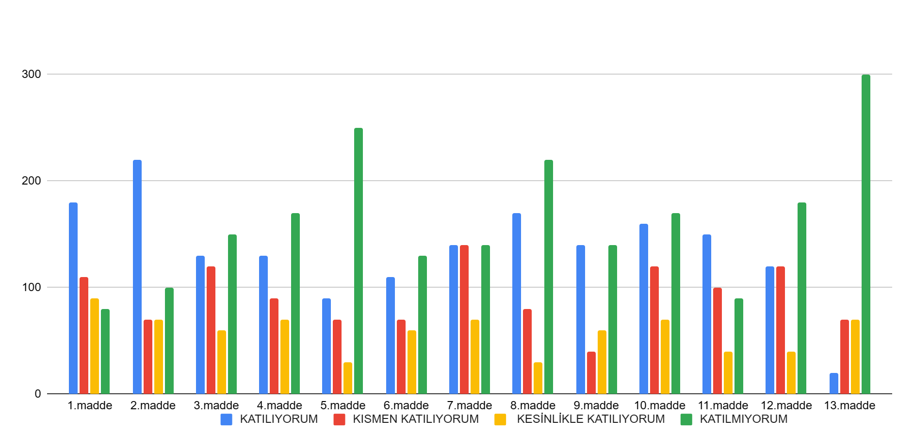

Yapılan öğrenci anketi sonuçlarına göre okulumuzda en çok geliştirilmesi gereken konularda okulumuzda 12. Maddede yer alan ‘’okulumuzda yeterli kültürel ve sanatsal faaliyetlerin olmaması’’ yer almıştır. Ayrıca 11. Maddede yer alan ‘’okulumuzun binası ve diğer fiziki mekanlar yeterlidir.’’ maddesinde düşük puan alındığı görülmüştür. Bunun yanında 8. Maddede yer alan ‘’okulda konuya göre uygun araç gereçler kullanılmaktadır’’ maddesi düşük puan almıştır. Bu durumun oluşmasında okulumuzda atölye alanlarının yetersiz olması , laboratuar malzemelerinin eksikliği ve okulumuzda spor salonu ve kültürel etkinlikler için çok amaçlı salon bulunmaması etkili olmuştur. Ayrıca okulumuzun fiziki şartları içinde yer alan kantin alanının çok küçük olması öğrencilerinin öğle arasında yemek yemelerini oldukça zorlaştırmaktadır.
Yapılan öğrenci anketi sonuçlarına göre okulumuzda en çok memnun olunan maddelere bakıldığında genel olarak öğretmen yeterliği ve davranışlarının öğrenciler tarafından olumlu algılandığı söylenebilir. 1. Maddede “öğretmenlerimle ihtiyaç duyduğumda rahatlıkla görüşebilirim.” Maddesi ve 7. Maddede “öğretmenler yeniliğe açık olarak derslerin işlenişinde çeşitli yöntemler kullanmaktadır.” Maddeleri öğretmenlerin öğrencileriyle iletişim kanallarını kurduğunu ve öğrencilerin bu durumdan memnuniyet duyduğunu göstermektedir. Öğretmenlere rahat erişimin yanında öğrencilerin, 3. Maddede yer alan “Rehberlik Servisinden yeterince yararlanabiliyorum.” demeleri memnuniyet düzeylerini göstermektedir. Bu durum rehberlik hizmetlerinin görünür olduğunu öğrencilere koruyucu ve müdahale hizmetlerinin niteliğini göstermektedir.

Öğretmen Anketi Sonuçları
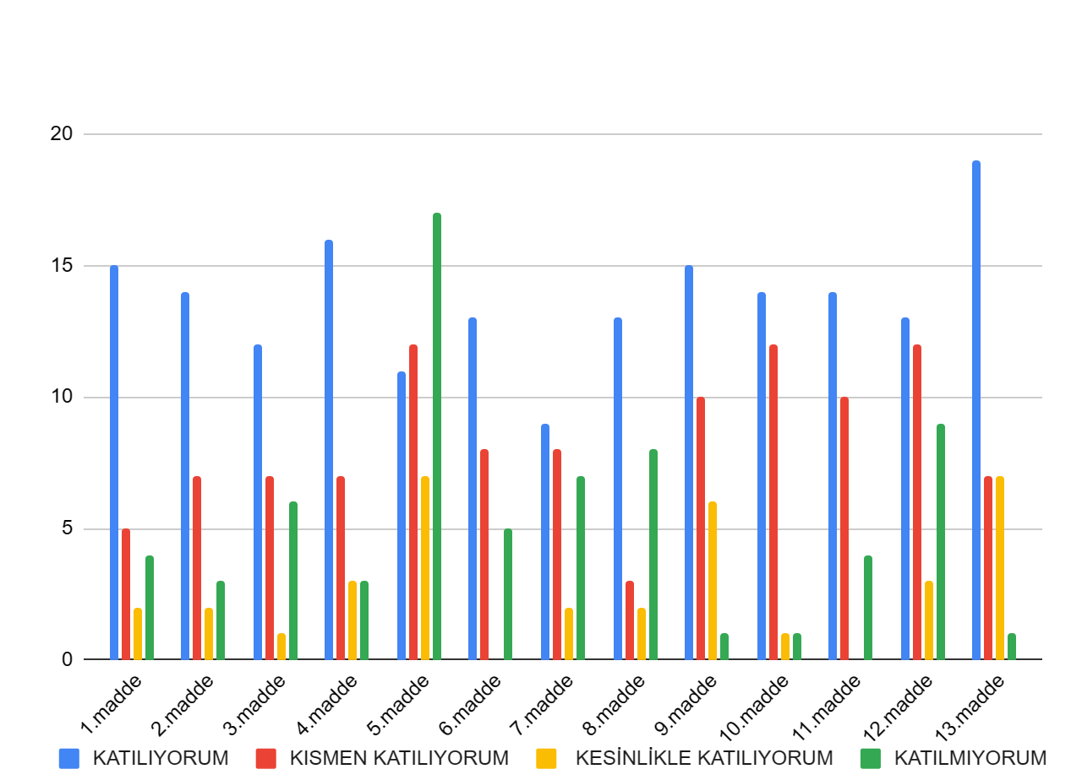

Yapılan öğretmen anketi sonuçlarına göre okulumuzda en çok geliştirilmesi gereken konular olarak öğretmenlerimizin okulun 6. Maddede “okulun teknik araç ve gereç yönünden yeterli donanıma sahiptir.” Maddesini; ayrıca 12. Maddede “okulumuzun sadece öğretmenlerimizin kullanımına tahsis edilmiş yerler yeterlidir.” Maddesi ve 7. Maddede “okulda çalışanlara yönelik sosyal ve kültürel faaliyetler düzenlenir.” Maddelerine katılmıyorum oranı yüksek çıkmıştır. Bu durum okulumuzun fiziki koşullarının beklentileri karşılayamadığını göstermektedir. Ayrıca kurum içi personele dair iletişimi ve iş birliğini güçlendirici etkinliklerin az olmasının öğretmenler tarafından olumsuz karşılandığı görülmektedir.
Yapılan öğretmen anketi sonuçlarına göre okulumuzda en çok memnun olunan maddelere bakıldığında; 4.madde ‘kendimi okulun değerli bir üyesi olarak görürüm’’ maddesi, 1. Madde ‘okulumuzda alınan kararlar çalışanların katılımıyla alınır’’ maddesi ve 13. Madde ‘’alanıma ilişkin yenilik ve gelişmeleri takip eder ve kendimi güncellerim’’ maddeleri en yüksek puanları almıştır. Okul idaresi ve öğretmenler arasında iletişim kanallarının güçlü olduğu ve yeni düşüncelerin desteklenmesi öğretmenler tarafından olumlu karşılandığı görülmüştür.

Veli Anketi Sonuçları
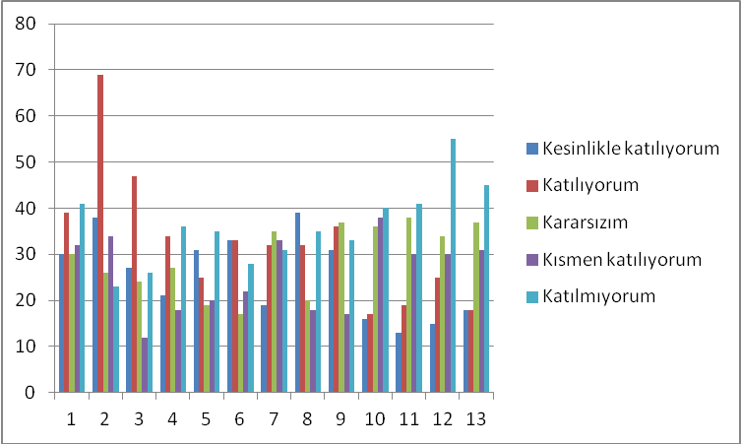

Yapılan veli anketi sonuçlarına göre okulumuzda en çok geliştirilmesi gereken konular olarak 12. madde olan ‘’ Okulun binası ve diğer fiziki mekânlar yeterlidir.’’ ve 13. ,maddesi olan ‘’ Okulumuzda yeterli miktarda sanatsal ve kültürel faaliyetler düzenlenmektedir.’’ veliler tarafından belirtilmiştir. Bu durumun oluşmasında okulumuzda akıllı tahta vb. araç gereçlerin bulunmaması, laboratuvar malzemelerinin eksikliği ve okulumuzda spor salonu ve kültürel etkinlikler için çok amaçlı salon bulunmaması etkili olmuştur.
Yapılan veli anketi sonuçlarına göre okulumuzda en çok memnun olunan maddelere bakıldığında 1. madde olan ‘’ İhtiyaç duyduğumda okul çalışanlarıyla rahatlıkla görüşebiliyorum.’’ ile 2. madde olan ‘’Bizi ilgilendiren okul duyurularını zamanında öğreniyorum.’’ olduğu görülmüştür. Bu maddelere katılım oranının yüksek olmasında okulumuzun çalışanlarının veli ile işbirliği içinde olması ve iletişime açık olması etkili olmuştur.

GZFT (Güçlü, Zayıf, Fırsat, Tehdit) Analizi
Okulumuzun temel istatistiklerinde verilen okul künyesi, çalışan bilgileri, bina bilgileri, teknolojik kaynak bilgileri ve gelir gider bilgileri ile paydaş anketleri sonucunda ortaya çıkan sorun ve gelişime açık alanlar iç ve dış faktör olarak değerlendirilerek GZFT tablosunda belirtilmiştir. Dolayısıyla olguyu belirten istatistikler ile algıyı ölçen anketlerden çıkan sonuçlar tek bir analizde birleştirilmiştir.
Kurumun güçlü ve zayıf yönleri donanım, malzeme, çalışan, iş yapma becerisi, kurumsal iletişim gibi çok çeşitli alanlarda kendisinden kaynaklı olan güçlülükleri ve zayıflıkları ifade etmektedir ve ayrımda temel olarak okul müdürü/müdürlüğü kapsamından bakılarak iç faktör ve dış faktör ayrımı yapılmıştır.

İçsel Faktörler

Güçlü Yönler
Öğrenciler | Öğrencilerimizin toplumsal duyarlılığı ve duygusal zekâlarının yüksek olması
Çalışanlar | Öğretmenlerin genç ve dinamik olması
Veliler | İşbirliği ve iletişime açık olmaları
Bina ve Yerleşke | Yeterli sınıf sayımızın olması
Donanım | Kütüphane, Müzik odası ve güvenlik kameraları sisteminin olması
Bütçe | Kantin geliri, okul aile birliği bağışlar
Yönetim Süreçleri | Öğretmeni destekleyici tutumunun olması
İletişim Süreçleri | Gelişmelerden hızlı haberdar edilme

Zayıf Yönler

Öğrenciler | Derslere motivasyonun az olması, yaşam amaçlarının net olmaması, problem çözme becerilerinin işlevsiz olması
Çalışanlar | Öğretmenler arasında işbirliği ve iletişimin eksik olması ve sorumluluk bilincinin yetersiz olması
Veliler | Veli toplantılarına katılımın düşük olması, öğrenciyi motive etmek yerine tehdit ve baskı kurma yoluna başvurmaları
Bina ve Yerleşke | Merkeze uzak olması, ulaşımın zor olması, fiziki donanımın yetersiz olması
Bütçe | Bütçemizin yetersiz olması ve okul ihtiyaçlarını karşılamaması
Yönetim Süreçleri | Karar alma süreçlerine öğretmenlerin kısmen dahil edilmesi.

Dışsal Faktörler

Fırsatlar
Politik | Okulumuz, Milli Eğitim Bakanlığı politikaları ve Milli Eğitim Bakanlığı politikaları ve Milli Eğitim Bakanlığı 2023-2024 eğitim- öğretim faaliyetlerine devam etmektedir. Öğrencileri okulun merkezine koyan bir yaklaşım sergileyen okulumuz, öğrencilerin yeniliklere açık ve yeniliklerden haberdar, gelişim odaklı olmasını sağlayıcı, önleyici çalışmalarla, risklerden koruyucu politikalar uygulayarak yasal sorumluluklarını en iyi şekilde yerine getirmek için çalışmaktadır.
Ekonomik | Okulumuzda öğrencilerin önemli bir bölümü servislerle okula ulaşmaktadırlar. Bu durum öğrencilerin sabah kahvaltılarını yapmadan okula gelmeleri sonucunu doğurmaktadır. Veliler genel olarak okuldaki akademik ve mesleki eğitim ve davranış kazandırma süreçlerinden memnun olduklarını ifade etmektedirler. Okulun akademik başarısının artmasında önemli bir katkı ise “hafta sonu kursları” tarafından sağlanmaktadır. Okulumuz bünyesinde tamamını okulumuz öğretmenlerinin oluşturduğu öğretim kadrosu tarafından sürdürülen ücretsiz yetiştirme ve hazırlama kursu verimli bir şekilde devam etmektedir.
Sosyolojik | Okulumuz öğrencilerinin aile profili genel olarak eğitimsiz, gelir düzeyi düşük ve parçalanmış ailelerden oluşmaktadır. Buna bağlı olarak kentte sanayinin yoğun olması bu tip aile profiline sahip öğrencilerimizin okula devam problemi yaşamalarına yol açmaktadır. Bu durum, yetişmiş insan gücünün kaybedilmesinin yanında eğitimin amaçlarının gerçekleşmesinde ve beklentilerin karşılanmasında sorunlar yaşanmasına yol açmaktadır.
Teknolojik | Okulumuz teknolojik imkânlar olarak güvenlik kameralarına sahiptir. Bu durum okul giriş çıkış güvenliğini sağlamaya destek görevi görmektedir. Ayrıca okulumuzun ADSL bağlantısı sayesinde birçok işlem yapılabilmektedir.
Mevzuat-Yasal | Öğretmen meslek kanununun çıkarılacak olması.
Ekolojik | Şahinbey ilçesinin yerel yönetimin çalışmalarıyla daha yaşanılabilir, sosyal ve kültürel bir çevreye bürünmesi, altyapı sorunlarının büyük ölçüde çözülmesi, güvenli bir kent olması eğitime olumlu katkılar sağlamaktadır.

Tehditler
Politik | Eğitim politikalarının son yıllarda sık değiştirilmesi okullarda uygulanacak politikaların sil baştan uygulamalara dönmesine belli bir eğitim programının uzun süreli kullanımını engellemektedir.
Ekonomik | Okulumuzun mali kaynakları kısıtlı imkân sağlamakta öğrenciler için yapılacak çalışmalarda araç gereç teminini engellemektedir.
Sosyolojik | Okulumuzun bulunduğu çevredeki ailelerin sosyoekonomik düzeylerinin yetersiz olması
Teknolojik | Akıllı tahta olmaması, İnternet altyapısının yetersiz oluşu
Mevzuat-Yasal | Mevzuat ve yasalarla hedeflenmiş ve yapılacak düzenlemelerin okulumuzun ekonomik, politik ve toplumsal hedeflerine uymaması
Ekolojik | Okul çevresinde öğrencilerimizin sosyal faaliyete katılacak alanların yetersiz olması, mahalledeki gençlerin çoğunun işsiz olması, okul çevresinde bulunan kontrolsüz internet kafeler

Gelişim ve Sorun Alanları
Gelişim ve sorun alanları analizi ile GZFT analizi sonucunda ortaya çıkan sonuçların planın geleceğe yönelim bölümü ile ilişkilendirilmesi ve buradan hareketle hedef, gösterge ve eylemlerin belirlenmesi sağlanmaktadır.
Gelişim ve sorun alanları ayrımında eğitim ve öğretim faaliyetlerine ilişkin üç temel tema olan eğitime erişim, eğitimde kalite ve kurumsal kapasite kullanılmıştır. Eğitime erişim; öğrencinin eğitim faaliyetine erişmesi ve tamamlamasına ilişkin süreçleri, Eğitimde kalite; öğrencinin akademik başarısı ile sosyal ve bilişsel gelişimi ve istihdamı da dâhil olmak üzere eğitim ve öğretim sürecinin hayata hazırlama evresini, Kurumsal kapasite ise; kurumsal yapı, kurum kültürü, donanım, bina gibi eğitim ve öğretim sürecine destek mahiyetinde olan kapasiteyi belirtmektedir.

Eğitime Erişim | Eğitimde Kalite | Kurumsal Kapasite
Okullaşma Oranı | Akademik Başarı | Kurumsal İletişim
Okula Devam/ Devamsızlık | Sosyal, Kültürel ve Fiziksel Gelişim | Kurumsal Yönetim
Okula Uyum, Oryantasyon | Sınıf Tekrarı | Bina ve Yerleşke
Özel Eğitime İhtiyaç Duyan Bireyler | İstihdam Edilebilirlik ve Yönlendirme | Donanım  Temizlik, Hijyen  İş Güvenliği, Okul Güvenliği Taşıma ve servis
Yabancı Öğrenciler | Öğretim Yöntemleri
Hayat boyu Öğrenme | Ders araç gereçleri

Gelişim ve sorun alanlarına ilişkin GZFT analizinden yola çıkılarak saptamalar yapılırken yukarıdaki tabloda yer alan ayrımda belirtilen temel sorun alanlarına dikkat edilmesi gerekmektedir.

Gelişim ve Sorun Alanlarımız
 | 1.TEMA: EĞİTİM VE ÖĞRETİME ERİŞİM
 | 1 |  | Tüm bireylerin Eğitim ve Öğretime adil şartlar altında erişmesi sağlanacaktır
 | 2 |  | Bireylere çağın gerektirdiği bilgi, beceri, tutum ve davranışlar kazandırılmaya çalışılacaktır
 | 3 |  | Öğrenciyi merkeze alarak yeteneklerine uygun ortam oluşturup yaratıcı, girişimci, sorumluluk sahibi, sağlıklı ve kendini kendisini gerçekleştirmesine imkân sağlayan ortamlar sağlanacaktır
 | 4 |  | Okulumuzdaki devamsızlık oranının bir önceki döneme göre azaltılması planlanmıştır
 | 5 |  | Özel eğitime ihtiyacı olan öğrencilerin eğitim öğretim sürecine aile, öğretmen ve yöneticiler dâhil edilecektir
 | 6 |  | Dezavantajlı bölgelerde cinsiyetler arsı okullulaşma farklılıklarını en aza indirmek amacıyla gerekli önlemler alınacaktır
 | 7 |  | Okul terkini önlemek amacıyla her sene başında yapılan veli, öğretmen ve öğrenciye yapılan okula uyum programına devam edilecektir
 | 8 |  | Özel eğitime ihtiyaç duyan öğrencilerin eğitime erişimi için okulumuzun onların kullanımına uygun olması, ihtiyaç duydukları teknik araç ve gereçlerin temin edilmesi sağlanacaktır
 | 9 |  | Okulumuzdaki öğrencilerin ailelerinin sosyoekonomik durumunun analizi yapılacaktır düşük gelirli ailelere fırsat eşitliği sağlanacaktır
 | 10 |  | Yabancı uyruklu mülteci çocukların eğitim öğretime erişimi sağlanacaktır
2.TEMA: EĞİTİM VE ÖĞRETİMDE KALİTE
1 |  | Sınıf tekrar oranının azaltılması için veli-okul işbirliği yapılacaktır.
2 |  | Sınıf tekrarı yapan öğrencilerin velileriyle 2 ayda bir gelişim toplantısı yapılacaktır.
3 |  | Spor dalında çeşitli branşlarda turnuvalar yapılarak yetenekli öğrenciler tespit edilecektir.(futsal, voleybol, basketbol, badminton, masa tenisi, Atletizm, bisiklet, tekvando)
4 |  | Üniversite yerleştirme oranını arttırmak için DYK kurslarına öğrenci katılımı veli işbirliği ile arttırılacaktır
5 |  | Üniversiteye giriş motivasyonunu arttırmak için öğrenci koçluğu uygulaması yapılacaktır.
6 |  | Öğrencilerin TUBİTAK, TEKNOFEST,eTwinning gibi proje yarışmalarına katılımları teşvik edilerek eğitim ve öğretimde kalitemizin attırılması sağlanacaktır
7 |  | Kurumun hizmet kalitesini arttırma yolunda insan kaynaklarını verimli ve bilinçli kullanmayı hedefe koyan, etkili, kaliteli çalışma ortamı sağlanacaktır
8 |  | Etkin bir rehberlik anlayışıyla öğrencilerimizi ilgi ve beceriyle orantılı bir şekilde üst öğrenime veya istihdama hazır hale getiren daha kaliteli bir kurum yapısına geçilmesi hedeflenmiştir
9 |  | Öğrencilerin kendilerini keşfetmelerini sağlamak amacıyla kulüpler, ders dışı etkinlikler ve sanatsal faaliyetlerin arttırılması sağlanacaktır
10 |  | Sene başında yapılan seminer ve toplantılarda eğitimde kaliteyi arttırmak amacıyla açıkça hedeflerin belirlenmesi sene sonunda da bu hedeflere ne kadar ulaşıldığına dair değerlendirilmelerin özenle yapılması sağlanacaktır

3.TEMA: KURUMSAL KAPASİTE
1 | Kurumsal yönetimin temel ilkeleri olan adillik, şeffaflık, hesap verebilirlik ve sorumluluğun her alanda etkili olarak uygulanmasına devam edilecektir
2 | Okulun her türlü donatım malzemesi ihtiyaçlarının öğretim programlarına ve teknolojik gelişmelere uygun olarak zamanında karşılanması sağlanacaktır.
3 | Okul –aile işbirliğini artırmaya yönelik yapılacaktır. Hedeflere ulaşmak için sponsor bulunacaktır.
4 | Yardımcı hizmetlerde çalışanların sayısı arttırılarak, verimliliğin artması için çalışanlara temizlik ve hijyen semineri verilecektir
5 | Öğretmenlere etkili iletişim konusunda seminer verilecektir.
6 | Belediyeler, İlçe Milli Eğitim Müdürlüğü ile ilgili faaliyetler için görüşmeler yapılacaktır.
7 | Okul web sitesi güncellenerek daha etkin kullanımı sağlanacaktır.
8 | Okul tanıtım broşürü hazırlanacak ve okul başarıları etkili şekilde duyurulacaktır
9 | Servis şoförlerine öğrencilerle ilgili etkili iletişim semineri verilecektir
10 | Kütüphane, laboratuvar ve araç gereç eksikliklerinin giderilmesi ve daha etkin kullanılması sağlanacaktır

BÖLÜM III: MİSYON, VİZYON VE TEMEL DEĞERLER
Okul Müdürlüğümüzün Misyon, vizyon, temel ilke ve değerlerinin oluşturulması kapsamında öğretmenlerimiz, öğrencilerimiz, velilerimiz, çalışanlarımız ve diğer paydaşlarımızdan alınan görüşler, sonucunda stratejik plan hazırlama ekibi tarafından oluşturulan Misyon, Vizyon, Temel Değerler; Okulumuz üst kurulana sunulmuş ve üst kurul tarafından onaylanmıştır.

MİSYONUMUZ
Tüm gençlerimizin ilgi, istek ve yetenekleri doğrultusunda yetiştirilmelerini sağlayarak, toplumsal kalkınmanın itici gücü olan nitelikli insan gücünün yetiştirilmesine katkıda bulunmaktır.

VİZYONUMUZ
Milli ve manevi değerlere bağlı, örnek kişilikte, özgüven duygusuna sahip, alternatif düşünceler oluşturabilen, sabırla mücadele eden, bilgiye ve araştırmaya önem veren, dünyanın değişimine ve gelişmesine katkıda bulunacak bireyler yetiştirmek.

TEMEL DEĞERLERİMİZ
1) Görev anlayışı ve sorumluluk duygusu
2) Adalet
3) İlgi ve İletişim
4) Ekip Ruhu ve Paylaşım
5) Saygı ve sevgi
6) Yardımseverlik

BÖLÜM IV: AMAÇ, HEDEF VE EYLEMLER

TEMA I: EĞİTİM VE ÖĞRETİME ERİŞİM
Eğitim ve öğretime erişim okullaşma ve okul terki, devam ve devamsızlık, okula uyum ve oryantasyon, özel eğitime ihtiyaç duyan bireylerin eğitime erişimi, yabancı öğrencilerin eğitime erişimi ve hayat boyu öğrenme kapsamında yürütülen faaliyetlerin ele alındığı temadır.

Stratejik Amaç 1:
Kayıt bölgemizde yer alan çocukların okullaşma oranlarını artıran, öğrencilerin uyum ve devamsızlık sorunlarını gideren etkin bir yönetim yapısı kurulacaktır.
Stratejik Hedef 1.1. Kayıt bölgemizde yer alan çocukların okullaşma oranları artırılacak ve öğrencilerin uyum ve devamsızlık sorunları da giderilecektir

Performans Göstergeleri
No | PERFORMANS  GÖSTERGESİ | Mevcut |  | HEDEF
No | PERFORMANS  GÖSTERGESİ | 2024 | 2025 |  | 2026 | 2027 | 2028 | 2029
PG.1.1.a | Kayıt bölgesindeki öğrencilerden okula kayıt yaptıranların oranı (%) | 98 | 100 |  | 100 | 100 | 100 | 100
PG.1.1.b | İlkokul birinci sınıf öğrencilerinden en az bir yıl okul öncesi eğitim almış olanların oranı (%)(ilkokul) | - | - |  | - | - | - | -
PG.1.1.c. | Okula yeni başlayan öğrencilerden oryantasyon eğitimine katılanların oranı (%) | 85 | 90 |  | 95 | 100 | 100 | 100
PG.1.1.d. | Bir eğitim ve öğretim döneminde 20 gün ve üzeri devamsızlık yapan öğrenci oranı (%) | 5 | 4 |  | 3 | 2 | 1 | 1
PG.1.1.e. | Bir eğitim ve öğretim döneminde 20 gün ve üzeri devamsızlık yapan yabancı öğrenci oranı (%) | 0 | 0 |  | 0 | 0 | 0 | 0
PG.1.1.f. | Okulun özel eğitime ihtiyaç duyan bireylerin kullanımına uygunluğu (0-1) | 1 | 1 |  | 1 | 1 | 1 | 1
PG.1.1.g. | Hayat boyu öğrenme kapsamında açılan kurslara devam oranı (%) (halk eğitim) | - | - |  | - | - | - | -
PG.1.1.h. | Hayat boyu öğrenme kapsamında açılan kurslara katılan kişi sayısı (sayı) (halk eğitim) | - | - |  | - | - | - | -

Eylemler

No | Eylem İfadesi | Eylem Sorumlusu | Eylem Tarihi
1.1.1. | Kayıt bölgesinde yer alan öğrencilerin tespiti çalışması yapılacaktır. | Okul Gelişim Ekibi | 01 Eylül-20 Eylül
1.1.2 | Devamsızlık yapan öğrencilerin tespiti ve erken uyarı sistemi için çalışmalar yapılacaktır. | Cihan Akpınar  (Müdür Yardımcısı) | 01 Eylül-20 Eylül
1.1.3 | Devamsızlık yapan öğrencilerin velileri ile özel aylık toplantı ve görüşmeler yapılacaktır. | Sınıf rehber öğretmenleri | Her ayın son haftası
1.1.4 | Okulun özel eğitime ihtiyaç duyan bireylerin kullanımının kolaylaştırılması için rampa ve asansör eksiklikleri tamamlanacaktır. | Cihan Akpınar  (Müdür Yardımcısı) | Mayıs 2019
1.1.5 | Yabancı öğrencilere çevre tanıtımı ve uyum çalışması yapılacaktır | Rehberlik servisi | 01 Eylül-20 Eylül
1.1.6 | Özel eğitime ihtiyaç duyan öğrenciler için gerekli araç gereçlerin sağlanacaktır | Rehberlik servisi | 01 Eylül-20 Eylül
1.1.7 | Okula yeni başlayan öğrencilerin ve velilerinin oryantasyon eğitimi çalışmaları yapılacaktır | Rehberlik servisi | 01 Eylül-20 Eylül
1.1.8 | Devam sorunu yaşayan öğrencilere ev ziyaretleri yapılacaktır | Sınıf rehber öğretmenleri | 01 Eylül-20 Eylül

TEMA II: EĞİTİM VE ÖĞRETİMDE KALİTENİN ARTIRILMASI
Eğitim ve öğretimde kalitenin artırılması başlığı esas olarak eğitim ve öğretim faaliyetinin hayata hazırlama işlevinde yapılacak çalışmaları kapsamaktadır.
Bu tema altında akademik başarı, sınav kaygıları, sınıfta kalma, ders başarıları ve kazanımları, disiplin sorunları, öğrencilerin bilimsel, sanatsal, kültürel ve sportif faaliyetleri ile istihdam ve meslek edindirmeye yönelik rehberlik ve diğer mesleki faaliyetler yer almaktadır.

Stratejik Amaç 2:
Öğrencilerimizin gelişmiş dünyaya uyum sağlayacak şekilde donanımlı bireyler olabilmesi için eğitim ve öğretimde kalite artırılacaktır.

Stratejik Hedef 2.1. Öğrenme kazanımlarını takip eden ve velileri de sürece dâhil eden bir yönetim anlayışı ile öğrencilerimizin akademik başarıları ve sosyal faaliyetlere etkin katılımı artırılacaktır.
(Akademik başarı altında: ders başarıları, kazanım takibi, üst öğrenime geçiş başarı ve durumları, karşılaştırmalı sınavlar, sınav kaygıları gibi akademik başarıyı takip eden ve ölçen göstergeler,
Sosyal faaliyetlere etkin katılım altında: sanatsal, kültürel, bilimsel ve sportif faaliyetlerin sayısı, katılım oranları, bu faaliyetler için ayrılan alanlar, ders dışı etkinliklere katılım takibi vb ele alınacaktır.)

Performans Göstergeleri
No | PERFORMANS  GÖSTERGESİ | Mevcut |  | HEDEF
No | PERFORMANS  GÖSTERGESİ | 2023 | 2024 |  | 2025 | 2026 | 2027 | 2028
PG.1.1.a | Sınıf tekrarı oranı | %12 | %4 |  | %3 | %2 | %1 | %1
A<zPG.1.1.b | Lisanslı sporcu sayısı | 15 | 50 |  | 60 | 70 | 75 | 80
PG.1.1.c. | Üniversiteye yerleştirme oranı | %3 | %15 |  | %18 | %20 | %22 | %28

Eylemler

No | Eylem İfadesi | Eylem Sorumlusu | Eylem Tarihi
1.1.1. | Sınıf tekrar oranının azaltılması için veli-okul işbirliği yapılacaktır. | Sınıf ve okul rehber öğretmenleri | 01 Eylül-20 Eylül
1.1.2 | Sınıf tekrarı yapan öğrencilerin velileriyle 2 ayda bir gelişim toplantısı yapılacaktır. | Sınıf ve okul rehber öğretmenleri | Her 2 ayda bir
1.1.3 | Spor dalında çeşitli branşlarda turnuvalar yapılarak yetenekli öğrenciler tespit edilecektir.(futsal, voleybol, basketbol,badminton, masa tenisi, Atletizm, bisiklet, tekvando) | Beden eğitimi zümresi | Tüm Yıl Boyunca
1.1.4 | Üniversite yerleştirme oranını arttırmak için DYK kurslarına öğrenci katılımı veli işbirliği ile arttırılacaktır | Cihan Akpınar  ( Müdür Yardımcısı ) | Tüm Yıl Boyunca
1.1.5 | Üniversiteye giriş motivasyonunu arttırmak için öğrenci koçluğu uygulaması yapılacaktır. | Okul Rehberlik Servisi ve gönüllü öğretmenler | Tüm Yıl Boyunca

Stratejik Hedef 2.2. Etkin bir rehberlik anlayışıyla, öğrencilerimizi ilgi ve becerileriyle orantılı bir şekilde üst öğrenime veya istihdama hazır hale getiren daha kaliteli bir kurum yapısına geçilecektir.
(Üst öğrenime hazır: Mesleki rehberlik faaliyetleri, tercih kılavuzluğu, yetiştirme kursları, sınav kaygısı vb,
İstihdama Hazır: Kariyer günleri, staj ve işyeri uygulamaları, ders dışı meslek kursları vb ele alınacaktır.)

Performans Göstergeleri
No | PERFORMANS  GÖSTERGESİ | Mevcut |  | HEDEF
No | PERFORMANS  GÖSTERGESİ | 2023 | 2024 |  | 2025 | 2026 | 2027 | 2028
PG.1.1.a | Mesleki rehberlik konulu öğrenci ile bireysel görüşmeler | 120 | 150 |  | 170 | 180 | 200 | 200
PG.1.1.b | Mesleki rehberlik konulu veli toplantıları | 2 | 4 |  | 5 | 5 | 5 | 5
PG.1.1.c. | Meslekleri tanıtım için kariyer günleri semineri | 2 | 2 |  | 2 | 4 | 4 | 4

Eylemler
No | Eylem İfadesi | Eylem Sorumlusu | Eylem Tarihi
1.1.1. | 11. ve 12. Sınıflarda üniversite sınav sistemi ve üniversite bölümleri etkili bir şekilde tanıtılacaktır | Okul Rehberlik Servisi | Tüm yıl boyunca
1.1.2 | Değişik meslek gruplarından çalışanlar bilgilendirici seminer yapacaktır | Okul Rehberlik Servisi | - Dönem
1.1.3 | Meslekleri tanıtma panosu sürekli güncellenerek öğrencilerin farklı meslekleri tanımaları sağlanacaktır | Meslek Tanıtma Kulübü ve Okul Rehberlik Servisi | Her ay 1 pano güncellenmesi
1.1.4 | Üniversite tanıtım gezileri yapılacaktır | Okul Rehberlik Servisi | 1 Ekim-31 Aralık arası
1.1.5 | 12. sınıflara mesleki bilgi sisteminin tanıtılması ve Holland mesleki envanterinin uygulanması | Okul Rehberlik Servisi | 1 Kasım- 30 Kasım arası

TEMA III: KURUMSAL KAPASİTE

Stratejik Amaç 3:
Eğitim ve öğretim faaliyetlerinin daha nitelikli olarak verilebilmesi için okulumuzun kurumsal kapasitesi güçlendirilecektir.

Stratejik Hedef 3.1.
(Kurumsal İletişim, Kurumsal Yönetim, Bina ve Yerleşke, Donanım, Temizlik, Hijyen, İş Güvenliği, Okul Güvenliği, Taşıma ve servis vb konuları ele alınacaktır.)

Performans Göstergeleri
No | PERFORMANS  GÖSTERGESİ | Mevcut |  | HEDEF
No | PERFORMANS  GÖSTERGESİ | 2023 | 2024 |  | 2025 | 2026 | 2027 | 2028
PG.3.1.a | Çalışanların temel iş sağlığı ve güvenliği seminerine öğretmen katılımı | 18 | 20 |  | 25 | 35 | 45 | 50
PG.3.2.b | Servis şoförlerine öğrencilerle ilgili etkili iletişim ve ergenlik semineri | 1 | 2 |  | 3 | 4 | 4 | 4
PG.3.3.c. | Yardımcı hizmetler personeline temizlik ve hijyen semineri | 1 | 4 |  | 4 | 4 | 4 | 4
Eylemler
No | Eylem İfadesi | Eylem Sorumlusu | Eylem Tarihi
1.1.1. | Servis şoförlerine öğrencilerle ilgili etkili iletişim semineri verilecektir | Okul rehberlik servisi | 01 Eylül-30 Eylül
1.1.2 | Okul web sitesi güncellenerek daha etkin kullanımı sağlanacaktır. | Web Yayın Kurulu | Tüm yıl boyunca
1.1.3 | Kütüphane, laboratuvar ve araç gereç eksikliklerinin giderilmesi ve daha etkin kullanılması sağlanacaktır | Cihan Akpınar  (Müdür Yardımcısı) | Tüm yıl boyunca
1.1.4 | Çalışanlara temizlik ve hijyen semineri verilecektir | Sağlık, Temizlik ve Beslenme kulübü danışman Öğretmenleri | Tüm yıl boyunca
1.1.5 | Öğretmenlere etkili iletişim konusunda seminer verilecektir | Okul rehberlik servisi | 01 Eylül-30 Eylül
1.1.6 | Öğretmenler arası iletişimi arttırıcı faaliyetler düzenlenecektir | Okul idaresi | 01 Eylül-30 Eylül ve  01 Haziran-30 Haziran
1.1.7 | Kurumsal yönetimin temel ilkeleri olan adillik, şeffaflık, hesap verebilirlik ve sorumluluğun her alanda etkili olarak uygulanmasına devam edilecektir | Okul idaresi | Tüm yıl boyunca
1.1.8 | Okul tanıtım broşürü hazırlanacak ve okul başarıları etkili şekilde duyurulacaktır | Web Yayın Kurulu | Tüm yıl boyunca

V. BÖLÜM: MALİYETLENDİRME
2024-2028 Stratejik Planı Faaliyet/Proje Maliyetlendirme Tablosu

Kaynak Tablosu | 2024 | 2025 | 2026 | 2027 | 2028 | Toplam
Genel Bütçe | 150.000TL | 200.000 TL | 300.000 TL | 400.000 TL | 550.000 TL | 1600.000 TL
Valilikler ve Belediyelerin Katkısı | - | - | - | - | - | -
Diğer (Okul Aile Birlikleri) | 50.000 TL | 60.000 TL | 70.000 TL | 85.000 TL | 100.000 TL | 365.000 TL
TOPLAM | 200.000 TL | 260.000 TL | 370.000 TL | 485.000 TL | 650.000 TL | 1.965.000 TL

VI. BÖLÜM: İZLEME VE DEĞERLENDİRME
Okulumuz Stratejik Planı izleme ve değerlendirme çalışmalarında 5 yıllık Stratejik Planın izlenmesi ve 1 yıllık gelişim planın izlenmesi olarak ikili bir ayrıma gidilecektir.
Stratejik planın izlenmesinde 6 aylık dönemlerde izleme yapılacak denetim birimleri, il ve ilçe millî eğitim müdürlüğü ve Bakanlık denetim ve kontrollerine hazır halde tutulacaktır.
Yıllık planın uygulanmasında yürütme ekipleri ve eylem sorumlularıyla aylık ilerleme toplantıları yapılacaktır. Toplantıda bir önceki ayda yapılanlar ve bir sonraki ayda yapılacaklar görüşülüp karara bağlanacaktır.

